Министерство образования и науки Российской Федерации

Санкт-Петербургский политехнический университет Петра Великого

Институт физики, нанотехнологий и телекоммуникаций

Высшая инженерно-физическая школа

Работа допущена к защите

Директор Высшей инженерно-физической школы  
_______________ В.В. Журихина

«___» _________ 2020 г.

**ВЫПУСКНАЯ КВАЛИФИКАЦИОННАЯ РАБОТА**

**МАГИСТЕРСКАЯ ДИССЕРТАЦИЯ**

**ОБРАБОТКА ДАННЫХ ЦИФРОВЫХ ПОЛИХРОМАТОРОВ ТОМСОНОВСКОГО РАССЕЯНИЯ ТОКАМАКА ГЛОБУС-М2**

по направлению подготовки 03.04.02 – Физика

профиль 03.04.02_03 – Физика ядра и элементарных частиц

Выполнил

студент гр. 3440302/80301 Н.С. Жильцов

Руководители:

зав. лабораторией лазерной диагностики плазмы

и взаимодействия плазмы с поверхностью

ФТИ им. Иоффе, к.ф.-м.н. Е.Е. Мухин

доцент ВИФШ,

к.ф.-м.н. С.С.Козловский

Консультант по нормоконтролю: С.В. Жарко

Санкт-Петербург

2020

**РЕФЕРАТ**

На 71 с., 23 рисунка, 0 таблиц, 44 библиографических названий.

КЛЮЧЕВЫЕ СЛОВА: НЕКОГЕРЕНТНОЕ ТОМСОНОВСКОЕ РАССЕЯНИЕ, ПЛАЗМА, ТОКАМАК, ЛАВИННЫЙ ФОТОДИОД, ПОЛИХРОМАТОР, ЛАЗЕР, СПЕКТРОСКОПИЯ

Тема выпускной квалификационной работы: «Обработка данных цифровых полихроматоров томсоновского рассеяния токамака Глобус-М2».

Данная работа посвящена разработке метода обработки экспериментальных данных диагностики томсоновского рассеяния, полученных с помощью цифровых фильтровых полихроматоров на УНУ «Сферический токамак Глобус-М». Задачи, решённые в ходе выполнения работы, включают в себя:

1. Проведение спектральной и абсолютной калибровок диагностического комплекса томсоновского рассеяния
2. Анализ основных источников погрешности измерения данной диагностики.
3. Разработка метода оценки погрешности в единичном измерении.
4. Измерение температуры и концентрации электронов в ходе экспериментальных кампаний токамака Глобус-М2.

Конечной целью является разработка и реализация современного алгоритма регистрации и обработки экспериментальных данных диагностики томсоновского рассеяния.

Работа проведена на базе УНУ «сферический токамак Глобус-М» ФТИ им. Иоффе, где производилась отладка алгоритма и собирались экспериментальные данные. Для оценки погрешности единичного измерения собран стенд для моделирования фонового излучения плазмы. С его помощью также проводилось изучение температурной зависимости применяемого оборудования и метода её подавления.

В результате работы реализован и успешно опробован алгоритм регистрации и обработки сигналов диагностики плазмы методом томсоновского рассеяния. Проведённые изыскания позволяют повысить точность измерения параметров плазмы, а также упростить систему регистрации.

**ABSTRACT**

71 pages, 23 figures, 0 таблиц, 44 bibliography entries

KEY WORDS: INCOHERENT THOMSON SCATTERING, PLASMA, TOKAMAK, AVALANCHE PHOTODIODE, POLYCHROMATOR, LASER, SPECTROSCOPY

The topic of the graduation qualification work is: “The Method of Thomson Scattering diagnostics Signal Acquisition And Processing”.

This work is devoted to development of the data acquisition and processing algorithm for Thomson scattering applications based on filter polychromators with transient recorders. The device was designed for Globus-M2 spherical tokamak. The following goals were achieved:

1. Perform spectral and absolute level calibrations of the Thomson scattering diagnostic
2. Analyze the main sources of Thomson scattering measurements errors.
3. Develop of Thomson scattering signal error estimation in a single measurement on real plasma.
4. Perform electron temperature and density measurements in Globus-M2 plasma.

The implementation of the developed algorithm of processing Thomson scattering data is the summarizing result of this work.

The work was performed accessing the Unique Scientific Facility “Spherical tokamak Globus-M” which is incorporated in the Federal Joint Research Center “Material science and characterization in advanced technology” of Ioffe institute. The special test bench was built in order to perform model experiments on plasma noise simulation and detector thermal stability.

The work proves the concepts of the developed polychromator and allows reducing inaccuracy of electron temperature and density measurements by means of Thomson scattering diagnostic. The implemented processing algorithm was tested in real plasma experiment and now is used as every-day instrument.

# СОДЕРЖАНИЕ

СОДЕРЖАНИЕ 4

ВВЕДЕНИЕ 5

1. ПРИНЦИП РАСЧЁТА *Te* И *ne* 18

Спектральная калибровка 25

Абсолютная калибровка 30

2. ПРИНЦИП ОЦЕНКИ ПОГРЕШНОСТИ ИЗМЕРЕНИЯ 40

Оценка дисперсии Ni и анализ компонент шума 43

Дробовый шум лавинного фотодиода 44

Фоновая засветка 44

Температурная зависимость коэффициента лавинного умножения 45

Собственные шумы электроники 46

Погрешность спектральной калибровки 46

Погрешность определения энергии лазерного импульса 47

Погрешность абсолютной калибровки 47

Оценка фоновой засветки по высокочастотному выходу 48

Температурная зависимость коэффициента лавинного умножения 55

3. РЕЗУЛЬТАТЫ ИЗМЕРЕНИЙ НА ТОКАМАКЕ ГЛОБУС-М2 61

ЗАКЛЮЧЕНИЕ 66

СПИСОК ЛИТЕРАТУРЫ 68

# ВВЕДЕНИЕ

Диагностика томсоновского рассеяния является одним из ключевых инструментов изучения плазмы, предоставляя информацию о локальных значениях электронной температуры $T_{e}$ и концентрации $n_{e}$. Знание динамики пространственных распределений кинетических параметров плазмы необходимо, в частности, для проведения исследований по нагреву и удержанию плазмы в замкнутой магнитной ловушке и разработки теоретических моделей физических процессов, их определяющих.

Метод томсоновского рассеяния — локальная не возмущающая диагностика электронного компонента плазмы. При рассеянии на движущихся заряженных частицах эффект Доплера приводит к уширению спектра лазерного, монохроматического излучения. По ширине спектра рассеянного излучения судят о температуре электронов, а по его интенсивности — об электронной концентрации.

Диагностика томсоновского рассеяния опирается на хорошо изученные физические основы, простые модели и минимум предположений. Однако простота интерпретации полученных данных противопоставляется в данной диагностике сложным техническим решениям: малое сечение процесса томсоновского рассеяния (определяется квадратом классического радиуса электрона) [1; 2] приводит к необходимости регистрации слабого сигнала в условиях интенсивной фоновой засветки. Используют лазеры с высокой импульсной мощностью (~ГВт) и чувствительную фоторегистрирующую аппаратуру. При этом динамический диапазон системы должен разрешать слабый сигнал рассеяния на фоне света плазмы и стенок камеры.

Необходимый динамический диапазон удаётся достичь, по отдельности регистрируя высоко- и низкочастотную составляющие сигнала рассеяния. Это возможно благодаря «медленности» плазменных процессов на масштабе сотен наносекунд, необходимом для регистрации короткого (единицы, десятки наносекунд) лазерного импульса.

Малое сечение процесса приводит к тому, что сигналы томсоновского рассеяния слабее паразитных сигналов вызванных возможным переотражением лазерного луча, а также фоновым тепловым излучением нагретой первой стенки токамака (свойственно для крупных термоядерных машин) и фоновым излучением самой плазмы в непрерывном спектре и на линиях.

Несмотря на технические сложности, диагностика является единственным достоверным инструментом, предоставляющим мгновенное хорошо локализованное пространственное распределение температуры и концентрации электронов. Практически каждый современный токамак или стелларатор оснащён одним или даже несколькими комплексами томсоновского рассеяния. Более того, данные томсоновского рассеяния включают в цепь обратной связи управления магнитной системы установки [3; 4; 5].

Применение диагностики томсоновского рассеяния для исследования плазмы в токамаках началось в 1969 году успешным измерением температуры и концентрации электронов на установке Т3 [6]. За прошедшую половину века диагностика доказала свою надёжность и до сих пор является незаменимым инструментом для изучения пространственного распределения плотности и температуры электронной компоненты плазмы. Так в проекте ИТЭР задействовано 3 независимых диагностики томсоновского рассеяния для наблюдения за разными областями плазмы: центральной, краевой и диверторной. [7; 8].

Диагностика центральной области наблюдает за внутренней, высокотемпературной частью плазменного шнура *r/a<0.85* около экваториальной плоскости, где *a* – малый радиус плазмы. Зону *r/a>0.8* покрывает краевая диагностика томсоновского рассеяния. Эти две системы должны предоставить полный профиль температуры и концентрации электронов зоны основного разряда, что необходимо для контроля состояния плазмы.

Третий комплекс томсоновского рассеяния реактора помимо прочих задач должен предоставить информацию о тепловой нагрузке на пластины дивертора [9; 10]. Это ключевой участок первой стенки, принимающий наибольший поток горячих частиц на единицу площади.

Особенности конструкции и режима работы ИТЭР накладывают жёсткие требования к комплексам диагностик томсоновского рассеяния. Общими проблемами всех трёх систем являются:

1. Отсутствие вывода лазерного излучения из вакуумного объёма. Мощные лазерные лучи будут поглощаться встроенными в первую стенку ловушками лазерного излучения. Для обеспечения работы диагностик необходимо использование источников излучения с короткими импульсами (менее 4 нс длительности на полувысоте). Это позволит отделить сигнал рассеяния от задержанного во времени паразитного сигнала с помощью привязки ко времени. Из применения быстрых источников сигнала следует необходимость использовать соответствующе быстрые детекторы и оцифровщики.
2. Сильная фоновая засветка плазмы, создающая интенсивный медленный сигнал на детекторах, на фоне которого необходимо зарегистрировать слабый импульсный сигнал. С линейчатым спектром излучения можно бороться с помощью узкополосных заграждающих фильтров и выбора положения спектральных каналов. Однако значительный вклад вносит сплошной спектр излучения, в том числе нагретой первой стенки. Особенно сильное фоновое излучение ожидается в диверторной области. Необходима разработка алгоритма для оценки погрешности измерения и расчёта температуры электронов в условиях интенсивной фоновой засветки.
3. Ухудшение оптических качеств ближайших к плазме оптических поверхностей, подвергающихся осаждению вещества из плазмы. Помимо этого, высокие дозы нейтронного и гамма излучения приводят к деградации спектральной характеристики оптоволокна и оптики [11]. При этом в измерении концентрации электронов диагностика томсоновского рассеяния полагается на абсолютную интенсивность сигналов. Этот факт, а также требование длительного периода необслуживаемой работы диагностики приводят к необходимости разработки метода абсолютной и спектральной калибровки всего комплекса томсоновского рассеяния. Возможным вариантом спектральной калибровки является работа диагностики одновременно на нескольких длинах волн зондирующего излучения [12].

Помимо перечисленных общих для трёх диагностик проблем, для диверторного комплекса томсоновского рассеяния ожидается значительный вклад в сигнал от рассеяния на частицах пыли из-за близости линии обзора к пластинам, которых касается плазма. При этом близость поверхности к области наблюдения приводит к наложению сигналов томсоновского рассеяния и паразитного отражения.

Для решения обозначенных проблем недавно разработан фильтровый полихроматор [13], оснащённый предусилителями с высокой полосой пропускания и оцифровщиком сигналов в режиме осциллографической записи. Другие современные диагностики томсоновского рассеяния [14; 15], основываются на регистраторах такого типа. Основным отличием от классических схем [16; 17] с аналоговым интегратором является сохранение информации о форме сигнала по времени. Создание подобных регистраторов стало возможным за счёт коммерческой доступности чипов аналоговой памяти (Switched Capacitor Array), которые позволяют сочетать высокую дискретность по времени с высокой разрядностью АЦП [18].

Анализ формы и времени прихода зарегистрированного импульса делает возможным отделение процесса томсоновского рассеяния от других источников сигнала, таких как рассеяние на пыли [19], паразитное переотражение лазерного излучения и случайные наводки. Высокое временное разрешение также позволяет регистрировать в одном временном окне задержанные во времени сигналы от нескольких зондирующих лазеров, что можно использовать при спектральной калибровке по зондированию на нескольких длинах волн. Осциллографический режим работы оцифровщика избавляет от необратимого интегрирования данных, что значительно повышает адаптивность системы и обеспечивает прозрачную обработку сигналов [20]. Экспериментатор получает обширный набор параметров и инструментов для последующей обработки. В частности, применение электроники с высокой полосой пропускания позволяет оценить уровень шумов плазмы, вносящих погрешность в интегральную величину. Более того, использование высокоскоростных оцифровщиков позволяет эффективно применять коротко импульсные лазеры (3-5 нс) [21], что в свою очередь значительно повышает соотношение сигнал-шум.

Решения, предлагаемые для диагностик томсоновского рассеяния ИТЭР, отрабатываются в том числе и на Уникальной Научной Установке «Сферический токамак Глобус-М» [22], входящей в состав ФЦКП "Материаловедение и диагностика в передовых технологиях", оснащённой экваториальной диагностикой томсоновского рассеяния [16].

Актуальность данной работы обусловлена разработкой аппаратуры для диверторной системы томсоновского рассеяния токамака ИТЭР и проходящим обновлением комплекса диагностики томсоновского рассеяния на токамаке Глобус-М2. В строй вводятся новые полихроматоры с модулем оцифровки в режиме осциллографической записи.

Новые оптические приборы нуждаются в проведении как спектральной, так и абсолютной калибровки. Значительное повышение частоты оцифровки сигнала приводит к необходимости разработки соответствующего алгоритма обработки данных. Повышение чувствительности регистрирующей аппаратуры требует детального изучения источников ошибок измерения сигнала рассеяния, а также погрешности оценки температуры и концентрации электронов. Использование высокоскоростных оцифровщиков и детекторов с высокой полосой пропускания предоставляет дополнительную информацию об объекте наблюдения, в частности, анализ шумовой дорожки вне томсоновского сигнала позволяет сделать оценку интенсивности фонового излучения по высокочастотным каналам регистрации. Для повышения точности диагностики необходимо решить проблему сильной температурной зависимости коэффициента усиления используемых детекторов.

В рамках разработки и развёртывания обновлённого комплекса диагностики томсоновского рассеяния на токамаке Глобус-М2 были сформулированы следующие задачи настоящей работы:

* Разработка алгоритма обработки экспериментальных данных диагностики томсоновского рассеяния на основе оцифровщиков с осциллографическим режимом записи.
* Проведение процедур спектральной и абсолютной калибровки системы сбора света и полихроматоров.
* Анализ источников погрешности измерения.
* Изучение применимости метода оценки дисперсии сигнала рассеяния на основе данных высокочастотного выхода детектора при использовании предусилителей с высокой полосой пропускания и оцифровщиков с осциллографическим режимом записи.
* Исследование способа компенсации температурной зависимости коэффициента усиления лавинного фотодиода с помощью линейной регуляции обратного напряжения.
* Измерение температуры и концентрации электронов с использованием новых полихроматоров во время экспериментальных кампаний токамака.

Работа выполнена с использованием диагностического комплекса томсоновского рассеяния токамака Глобус-М [23; 16]. Система рассчитана на измерения при концентрации электронов в диапазоне от 5⋅1018 до 5⋅1020 м-3 и температуре от 30 до 2000 эВ.

В работе применялся дополнительный зондирующий лазер [9] с длиной волны λlas=1064 нм. Источник излучения работает в импульсном режиме с частотой следования импульсов 100 Гц. Каждый импульс несёт до 2 Дж энергии во временном промежутке 5 нс. Диаметр пучка на выходе прибора составляет 14.5-14.8 мм. Источник излучения расположен вне прямой видимости входного окна вакуумного объёма на расстоянии более 10 м. Передачу лазерного пучка обеспечивает система зеркал.

Ввод и вывод лазерного излучения в вакуумный объём осуществляется через окна, установленные под углом Брюстера для минимизации отражения линейно поляризованного лазерного излучения. Окна расположены на длинных патрубках, оборудованных системой диафрагм для гашения диффузно рассеянного на стекле излучения. Удалённость окон от плазмы также замедляет запыление внутренних оптических поверхностей и позволяет организовать достаточно длинную перетяжку в плазме при достаточно большом и безопасном для окон сечении лазерного пучка на входе и выходе.

Малая величина сечения томсоновского рассеяния приводит к тому, что лазерный пучок практически в полной мере проходит сквозь плазменную мишень и должен быть выведен из камеры. Для безопасного поглощения энергии за пределами вакуумного объёма установлена охлаждаемая конусная ловушка, распределяющая лазерную нагрузку по большой площади.

Конструктивные особенности и геометрия сферического токамака Глобус-М2 обуславливают компоновку диагностики томсоновского рассеяния, представленную на Рис. 0.1. Близость плазмы к первой стенке из графита не позволяет разместить ловушки света в области наблюдения объектива. Помимо этого, электрохимическая подготовка вакуумной камеры (боронизация) оставляет хорошо отражающую плёнку на внутренней поверхности токамака. Эти два фактора дополнительно повышают интенсивность фонового излучения, попадающего в объектив системы сбора света..

На хорде зондирования размещено 9 пространственных областей, излучение каждой из которых проецируется собирающей оптикой на торец отдельной оптоволоконной сборки. Сигналы из двух областей наблюдения (см. Рис. 0.2) направлены на испытываемые полихроматоры.

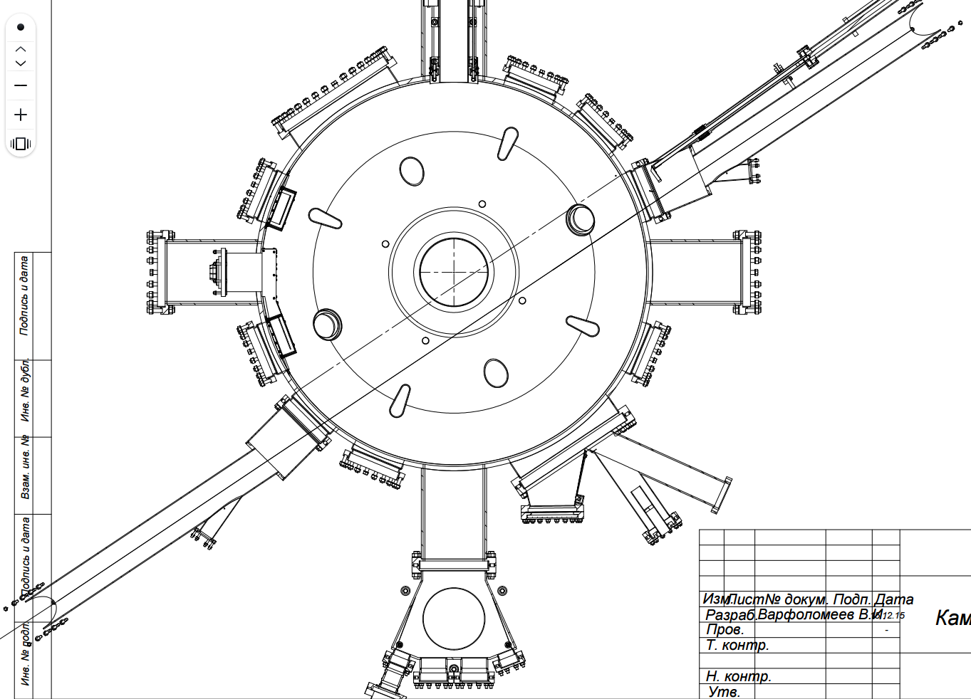

1 метр

Рис. 0.1 Схема геометрии рассеяния на экваториальном сечении вакуумной камеры.

Хорда зондирования

Область наблюдения

Объектив

Оптоволокна к полихроматорам

Длина каждой области наблюдения определяется расстоянием до объектива, коэффициентом увеличения и продольным размером оптоволоконной сборки. Пространственное разрешение ограничено чувствительностью регистрирующей аппаратуры, так как уменьшение области наблюдения приводит к пропорциональному уменьшению числа детектируемых фотонов. Второе ограничение накладывается оптоволоконными сборками, которые располагаются с зазором между торцами волокон, соответствующие слепые участки образуются и на наблюдаемой хорде зондирования.

Вертикальный размер области наблюдения определяется диаметром лазерного луча. Высокая импульсная мощность лазера приводит к необходимости распределять энергию по поверхности входного и выходного окон вакуумного объёма. Размеры пятна лазерного излучения на вводе и выводе определяются мощностью источника и пределом прочности материала окон. Перед входным патрубком установлена линза, обеспечивающая перетяжку пучка в центральной части объёма. Перетяжка также имеет конечный поперечный размер и длину, определяемые фокусом линзы и расходимостью лазерного излучения.



Рис. 0.2 Проекция областей наблюдения на вертикальное (полоидальное) сечение плазменного шнура. Зелёным показана первая стенка токамака. Красным – реконструкция магнитных поверхностей на 171-й миллисекунде разряда №38030, полученная с помощью кода EFIT [44].

0.7

0.35

0

-0.35

-0.7

0

0.45

0.89

Z [м]

R [м]

Полихроматор №34, R=0.23 м

Полихроматор №35, R=0.29 м

171 мс разряда №38030

Собирающая оптика должна обеспечивать высокое и равномерное пропускание в исследуемом диапазоне спектра. Светосила системы сбора ограничивается размерами фланца вакуумного объёма. Помимо этого, объектив должен сохранять телецентричность в широком угле обзора. Это требование радикально упрощает трудоёмкую юстировку системы сбора света, позволяя устанавливать оптоволоконные сборки параллельно друг другу.

Применение оптоволокна позволяет вынести объёмные оптические модули детекторов дальше от вакуумного объёма. Часть излучения теряется при передаче через оптоволокно, однако упрощение конструкции, процедур юстировки и обслуживания приборов оправдывают дополнительные потери. Кроме того, расположение датчиков вдали от токамака позволяет избавиться от электромагнитных наводок, попадания частиц с высокой энергией на оптические детекторы, а также снимает ограничение на применяемые материалы и размеры приборов.

Так как диагностика полагается на абсолютные значения сигналов рассеяния, нормированные на энергию лазерного импульса, в каждую из областей наблюдения необходимо передать весь поперечный размер лазерного пучка. При этом укладка оптоволоконной сборки и геометрия полихроматора требуют, чтобы ось лазерного луча проецировалась на центральную часть оптоволоконной сборки.

Для проведения зондирующего пучка применяется вспомогательный лазер видимого спектра с постоянным режимом работы. Значительное отличие длин волн основного источника и лазера подсветки позволяет совместить их оптические пути с помощью зеркала, полупрозрачного для вспомогательного источника. Точное сведение двух источников производится по ожогам от зондирующего лазера на фотобумаге в нескольких точках оптического тракта.

Требуемое положение лазерного луча фиксируется с помощью пары реперных точек перед входным окном и за выходным. Система зеркал на линейных и угловых подвижках позволяет провести пучок через заданные в пространстве точки.

Для контроля положения областей наблюдения каждой оптоволоконной сборки в вакуумной камере установлен шток с сеткой, которую можно перемещать вдоль по хорде зондирования, тем самым рассеивая излучение вспомогательного лазера. Положение штока градуировано относительно стенки вакуумной камеры, что позволяет определить границы каждой области обзора Рис. 0.3.



Рис. 0.3 Положение пересечения области наблюдения каждого оптоволокна с хордой зондирования на большом радиусе токамака.

Полихроматор №34

Полихроматор №35

Магнитная ось плазменного шнура

С помощью оптического делителя малая часть основного лазерного луча отбирается на пироэлектрический измеритель энергии импульса Ophir PE50-DIF-ER-SH-V2 [24]. Эта информация необходима для расчёта доли фотонов, испытавших рассеяние. Таким же образом отбирается оптический сигнал для синхронизации лазерного импульса и оцифровщиков.

Информацию о температуре электронов несёт ширина спектра томсоновского рассеяния (Рис. 0.4). Для восстановления формы спектра сигнал из каждой пространственной области передаётся на вход полихроматора с 6-ю спектральными каналами (Рис. 0.5) [13]. Внутри оптического модуля прибора изображение торца оптоволокна передаётся на интерференционные фильтры с помощью линзово-зеркальной системы. Часть спектра рассеяния, соответствующая окну пропускания данного канала, проходит сквозь фильтр и почти равномерно распределяется по всей рабочей поверхности детектора, в то время как оставшаяся часть спектра отражается на следующее зеркало и далее на фильтр следующего канала. Детекторами служат лавинные фотодиоды Hamamatsu S11519 с повышенной чувствительностью в ближней инфракрасной области (600-1150 нм, максимум на 960 нм).

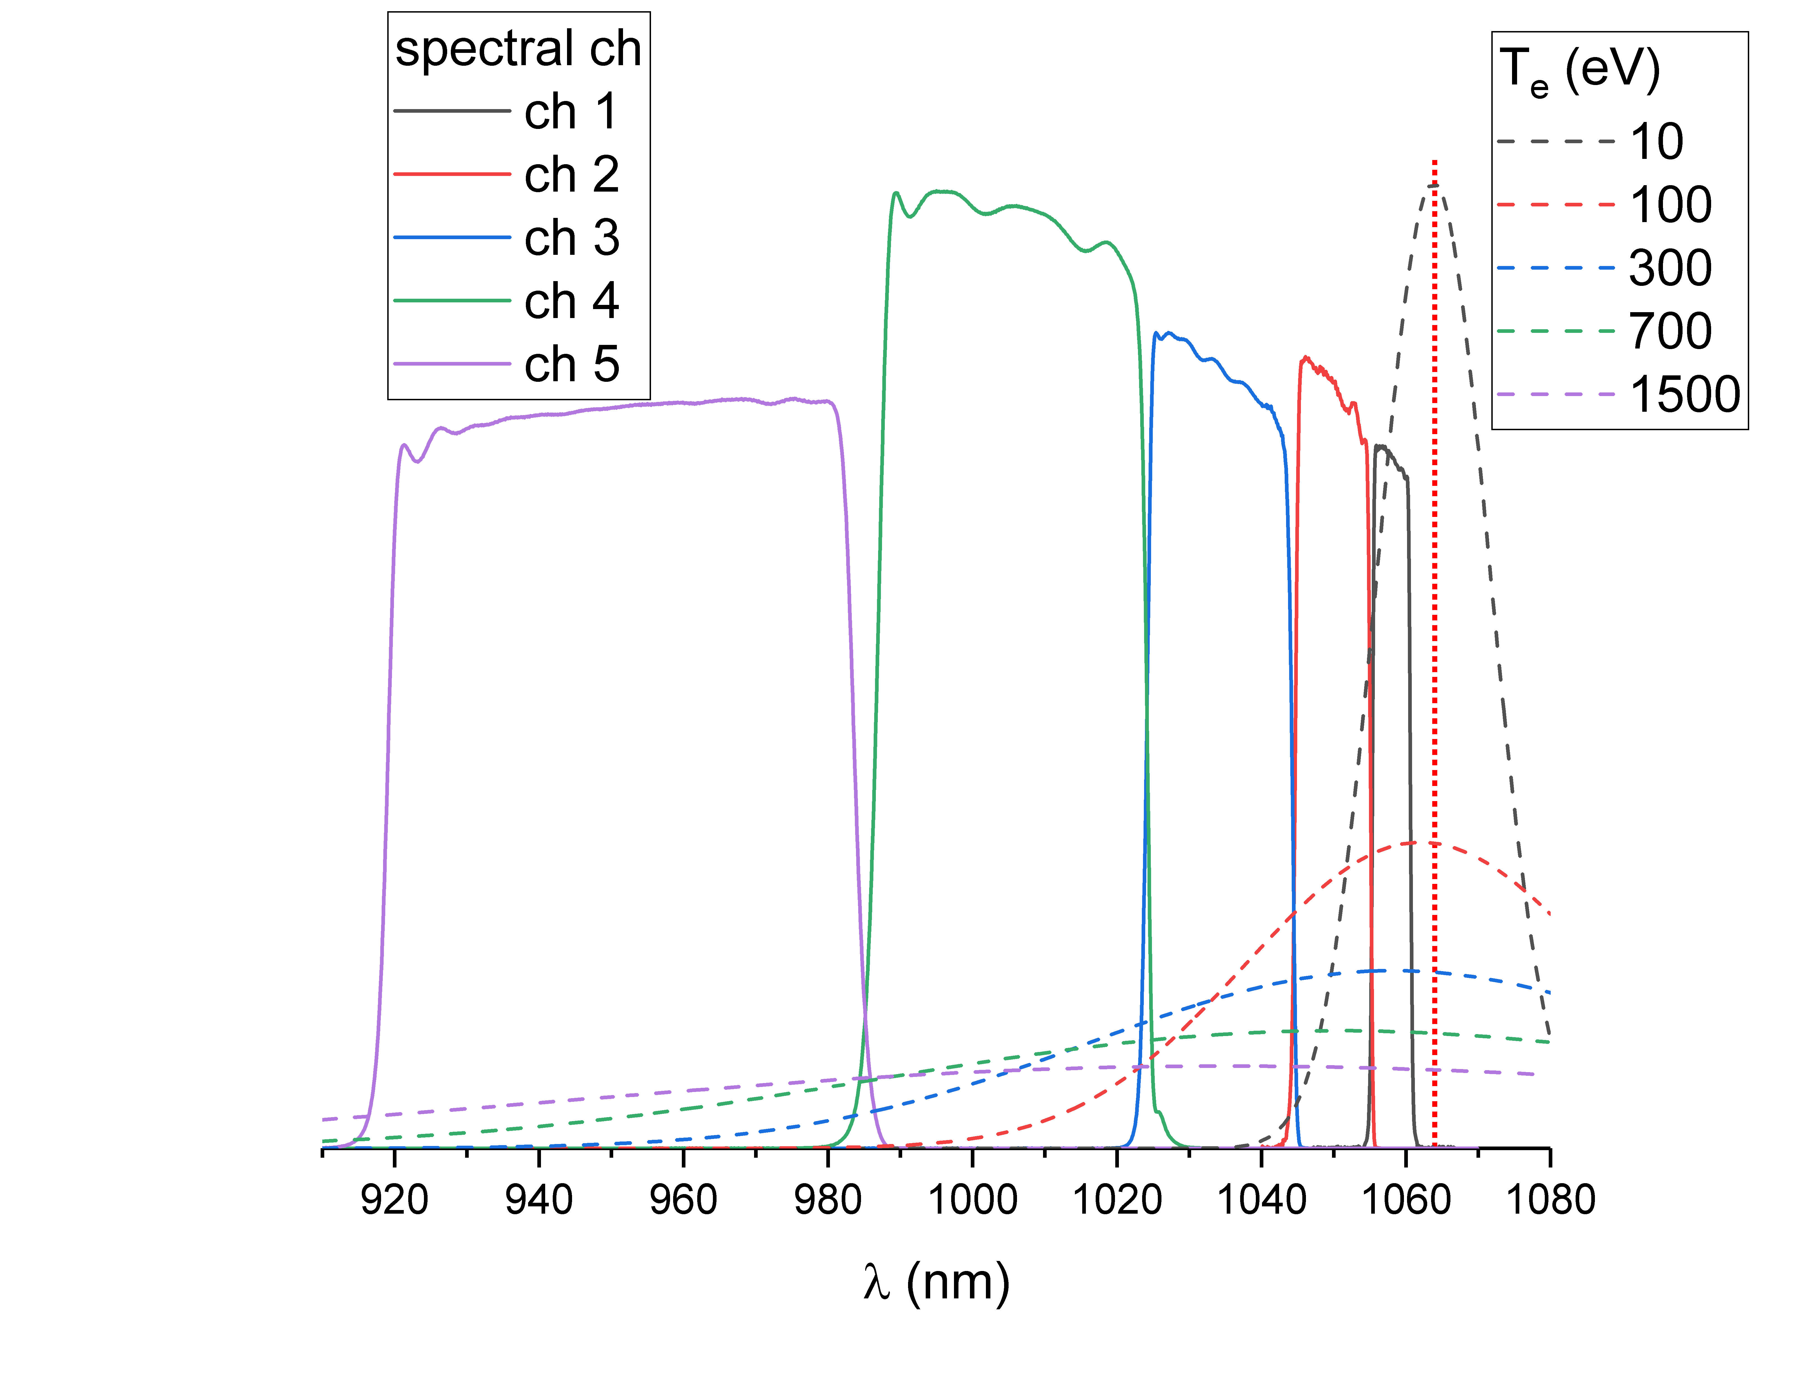

Рис. 0.4 Пунктиром показан спектр томсоновского рассеяния в относительных единицах для разных $T_{e}$. Сплошными линиями показаны чувствительности первых пяти спектральных каналов полихроматора в относительных единицах.

Детекторы и предусилители

Зеркала

Спектральные фильтры

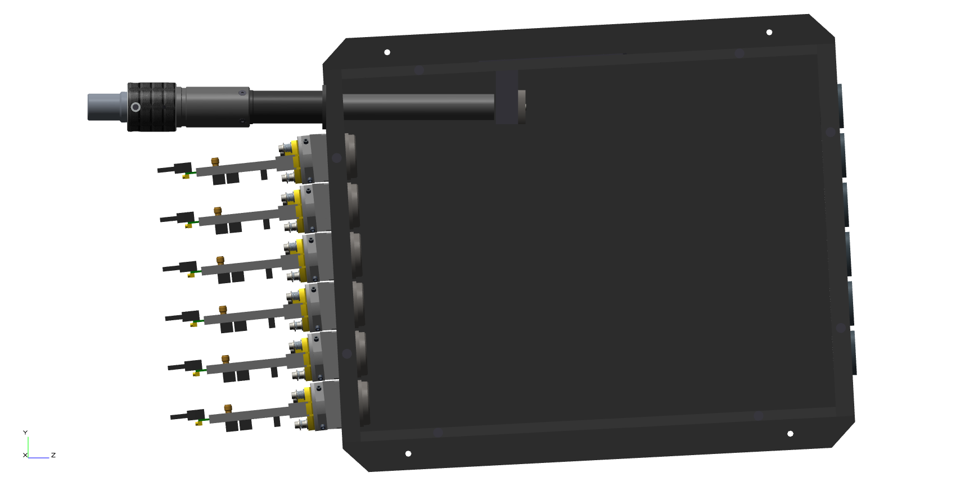

Рис. 0.5 Модель оптического модуля полихроматора.

Лавинный фотодиод установлен непосредственно на плате предусилителя, что необходимо для минимизации шумов электроники. Юстировка осуществляется перемещением платы предусилителя, закреплённой в шасси. Платы предусилителей (Рис. 0.6) формируют сигнал для регистрации с помощью аналого-цифровых преобразователей (АЦП). Каждый предусилитель имеет два выходных сигнала: после фильтра верхних частот с полосой среза 2 МГц и после фильтра нижних частот. Высокочастотная составляющая поступает на оцифровщик [25] с кольцевым буфером аналоговой памяти, позволяющий записать с 5 ГГц частотой дискретизации 1024 точки (204.8 нс) для каждого канала. Далее сохранённое событие оцифровывается относительно медленным 14-бит АЦП и выгружается на компьютер. Параллельно этому, низкочастотный сигнал, несущий информацию об уровне фонового излучения плазмы, регистрируется 12 бит 0.5 МГц АЦП.

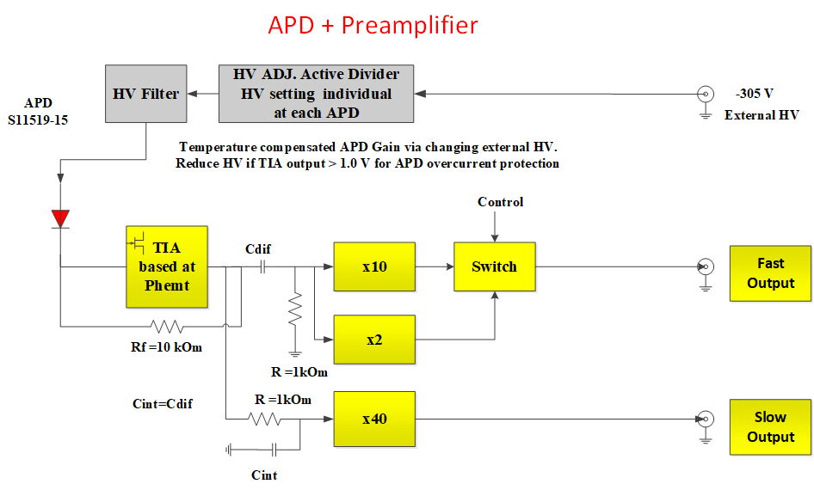

Рис. 0.6 Принципиальная схема платы предусилителя лавинного фотодиода.

# ПРИНЦИП РАСЧЁТА *Te* И *ne*

На Рис. 1.1 приведён пример страницы данных, полученной оцифровщиком полихроматора №35 на 118 мс разряда №38063 сферического токамака Глобус-М2. На графике приведены осциллограммы сигналов 5 спектральных каналов и сигнала синхронизации. Длительность лазерного импульса составляет 5 нс на полувысоте и 12 нс по основанию при ширине полосы пропускания цепи усиления превышающей 200 МГц. Оцифровщик записывает 1024 точек на канал с частотой 5 ГГц, что соответствует ≈204 нс временному окну.

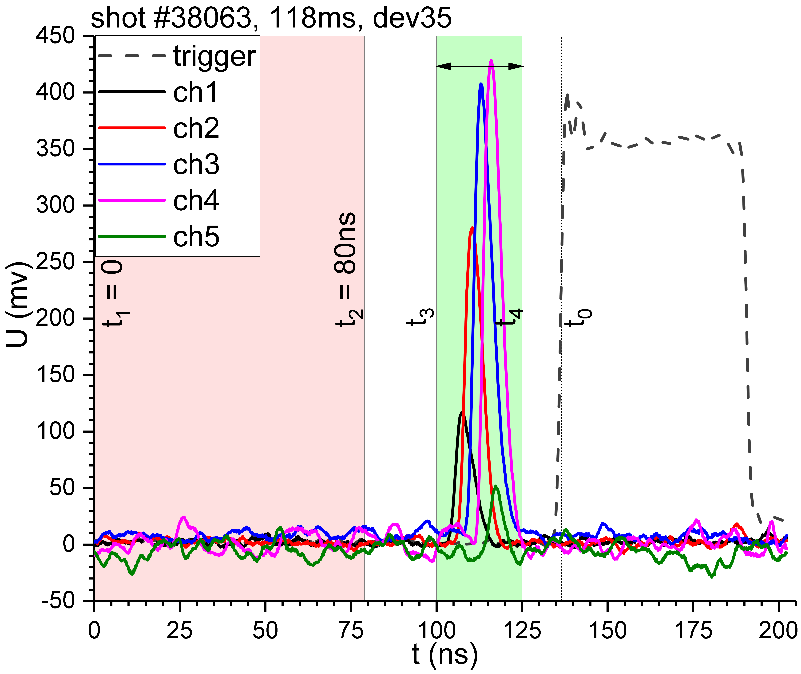

Рис. 1.1 Пример сигналов, полученных на сферическом токамаке Глобус-М2. Пунктирной линией обозначен сигнал синхронизации с лазером, передний фронт которого определяет момент $t_{0}$. Сплошные линии соответствуют сигналам $U_{i}$ в каждом из 5 спектральных каналов. Момент времени $t_{1}$ обозначает начало окна оцифровки. Положение фронтов сигналов в каналах оцифровщика фиксировано друг относительно друга и определяется оптической и электрической разностями хода сигнала в полихроматоре.

Запуск оцифровщика синхронизован с лазерным импульсом. Это позволяет зафиксировать положение (моменты времени $t_{3}$, $t_{4}$) сигнала рассеяния для каждого спектрального канала относительно переднего фронта сигнала синхронизации $t_{0}$. Это повышает точность обработки сигналов с низким соотношением сигнал-шум за счёт использования дополнительной информации о сигнале, полученной независимым методом.

На первом этапе обработки производится вычитание медленной составляющей сигнала в *i* канале, вносящей постоянное напряжение смещения $U_{i}$ [В] на протяжении всей страницы. Её величина $Z_{i}$ [В] определяется как среднее по области до лазерного импульса (предыстории):

|  |  |
| --- | --- |
| $Z_{i}= \frac{\int_{t_{1}}^{t_{2}}{(U_{i}∙dt)}}{t_{2}-t_{1}}$ [В] | (1.1) |

По величине интеграла сигнала *Ui* [В] за вычетом постоянного фона *Zi* [В] можно оценить число носителей заряда (фотоэлектронов, ph.el.), приведённое ко входу детектора (лавинного фотодиода), отождествляемых с лазерным импульсом.

|  |  |
| --- | --- |
| $N_{i}=\frac{I_{i}}{M∙e∙G}=\frac{\int_{t_{3}}^{t_{4}}{((U_{i}- Z_{i})∙dt)}}{M∙q∙G}$ [ph.el.] | (1.2) |

где *i* – номер спектрального канала;

*M=100* – коэффициент умножения лавинного фотодиода на фиксированной длине волны;

*q=1.602⋅10-19* [Кл] – элементарный заряд;

размерный множитель *G*=5∙104 [Ом] описывает передаточную функцию предусилителя сигнала с токовой обратной связью (трансимпедансный усилитель).

Увеличение временного интервала $t_{3}:t_{4}$ приводит к накоплению ошибки в интегральном значении, соответственно окно интегрирования необходимо минимизировать. С этой целью используется лазер с короткими импульсами. Однако дальнейшее уменьшение длительности зондирующего импульса ограничено полосой пропускания детектора и предусилителя.

Сама величина *Ni* равняется числу рождённых детектором фотоэлектронов за время интегрирования. При этом ожидаемое число носителей заряда, соответствующих сигналу томсоновского рассеяния, приведённое ко входу лавинного фотодиода, можно оценить следующим образом:

|  |  |
| --- | --- |
| $N_{i}^{th}\left(T_{e}, n_{e}\right)=A∙E_{L}∙n_{e}∙\int_{∆λ}^{ }{K_{i}(λ)∙σ_{TS}(T_{e}, λ, θ)∙dλ}$ [ph.el.], | (1.3) |

где *A*[м⋅ср⋅Дж-1] – геометрический коэффициент;

*EL* [Дж] – энергия лазерного импульса;

*ne* [м-3] – локальная концентрация электронов;

*Ki() [ph.el./ photon]* – спектральная чувствительность *i*-го канала на длине волны *λ* [м];

*σTS(Te, λ, θ)*[м/ ср] – спектральная плотность сечения томсоновского рассеяния. Величина характеризует вероятность рассеяния фотона с длиной волны λ0 на электронах температуры *Te*[эВ] под углом *θ* и с конечной длиной волны λ [26]. *σTS* учитывает основные релятивистские поправки и получена аналитически в виде:

|  |  |
| --- | --- |
| *σTS(Te, λ, θ) = S(ϵ, θ) = c(α)⋅A-1(ϵ, θ)⋅exp(-2⋅α⋅B(ϵ, θ))* [м/ ср], | (1.4) |

где α = me⋅c2/(k⋅Te) – нормировочная константа;

ϵ = (λ/λ0) -1 – относительный сдвиг длины волны рассеянного излучения относительно зондирующего,

*k=1.381⋅10-23* [Дж⋅К-1] – постоянная Больцмана,

*me= 9.109⋅10-28* [г] – масса электрона.

|  |  |
| --- | --- |
| $$A\left(ϵ, θ\right)={(1+ϵ)}^{3}⋅{\left(2⋅\left(1-\cos\left(θ\right)\right)⋅\left(1+ϵ\right)+ϵ^{2}\right)}^{0.5}$$ | (1.5) |
| $$B\left(ϵ, θ\right)={\left(1+ \frac{ϵ^{2}}{2⋅\left(1-\cos\left(θ\right)\right)⋅\left(1+ϵ\right)}\right)}^{0.5}-1$$ | (1.6) |
| $$c\left(α\right)={\left(\frac{α}{π}\right)}^{0.5}⋅\left(1-\frac{15}{16}⋅α^{-1}+\frac{345}{512}⋅α^{-2}+...\right)$$ | (1.7) |

При аналитическом взятии интегралов эффект деполяризации излучения из-за релятивистских эффектов не учитывался. Это не сказывается на оценке температуры, однако приводит к систематическим ошибкам порядка 0.6 % при измерении концентрации электронов с температурой 2 кэВ.

Коэффициент *A* учитывает геометрию и пропускание системы сбора рассеянного излучения, а также потери в оптическом тракте – параметры, влияющие на весь спектр сигнала в целом (спектрально-неселективные). Подробнее геометрический фактор описан в разделе *Абсолютная калибровка стр.31.*

Спектральная чувствительность напротив описывает соотношение сигналов в спектральных каналах в составе конкретного полихроматора. Данный параметр также учитывает спектральные особенности собирающей оптики, оптоволокна, фильтра и всех оптических интерфейсов на пути сигнала рассеяния до детектора. Подробнее спектральная чувствительность рассмотрена в разделе *Спектральная калибровка стр.26*.

Пример зависимости *Ni* при единичных *EL* и *ne* от температуры приведён на Рис. 1.2 для полихроматора №35. Понять качественное происхождение такого набора кривых помогает Рис. 0.4, количественная оценка производится по формуле (1.3).

Для ускорения расчётов интеграл, входящий в выражение (1.3), табулируется для каждого канала каждого полихроматора в функцию от температуры *fi(Te)*[м2⋅ср-1⋅ph.el./ photon]. Тогда



Рис. 1.2 Ожидаемое число фотоэлектронов в каналах полихроматора №35, нормированное на энергию лазерного импульса и концентрацию электронов.

|  |  |
| --- | --- |
| $N_{i}^{th}\left(T_{e}, n_{e}\right)=A∙E_{L}∙n_{e}∙f_{i}(T_{e})$ [ph.el.] | (1.8) |

Теперь экспериментально полученный набор величин *Ni* можно сопоставить некоторым значениям *Te*, *ne* методом наименьших квадратов, используя в качестве функции невязки выражение:

|  |  |
| --- | --- |
| $S_{ }^{2}=\sum_{i∈ch}{{(N_{i}^{ }-N_{i}^{th})}_{ }^{2}}$ [ph.el], | (1.9) |

где *ch* – набор спектральных каналов полихроматора.

Однако выражение (1.9) не учитывает статистический вес каждого канала. Информацию о температуре плазмы несёт форма спектра томсоновского рассеяния, которая определяется из отношения сигналов в спектральных каналах. На Рис. 0.2 показано, что при значениях *Te* около 10 эВ основную информацию о форме спектра несут первые два спектральных канала и их соотношение значительно меняется при небольших изменениях *Te*. Однако, при повышении температуры свыше 300 ‘эВ отношение сигналов в первых двух каналах практически не меняется. Соответственно точность определения температуры по этим каналам велика в диапазоне до 100 эВ и быстро спадает с увеличением температуры. Считать все спектральные каналы равноправными при оценке температуры некорректно также по причине отличия соотношения сигнал-шум в каждом из них.

График на Рис. 1.3 обосновывает выбор именно такой конфигурации спектральных фильтров полихроматора. Оптимальным с точки зрения минимизации ошибки в заданном диапазоне температур оказывается набор фильтров, ширина которых отличается в два раза относительно предыдущего.

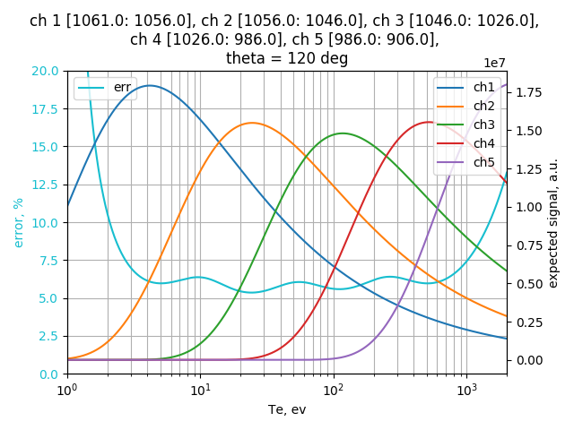

Ошибка

Nith, a.u.

Рис. 1.3 Модельные кривые ожидаемых сигналов в логарифмическом масштабе, отложенные по правой шкале. Голубой линией обозначена относительная оценка ошибки определения Te отложенная по левой шкале.

Соответственно, функция невязки (1.9) для метода наименьших квадратов модифицируется с учётом веса сигнала отдельных каналов:

|  |  |
| --- | --- |
| $χ^{2}=\sum_{i∈ch}{\frac{{(N_{i}^{ }-N_{i}^{th})}_{ }^{2}}{σ_{i}^{2}}}=\sum_{i∈ch}{\frac{{(N_{i}^{ }-A∙E_{L}∙n_{e}∙f_{i}(T_{e}))}_{ }^{2}}{σ_{i}^{2}}}$, | (1.10) |

где $σ_{i}^{2}$– оценка дисперсии *Ni*, которая подробно описана в разделе *Оценка дисперсии Ni стр.44*. Такой подход позволяет эффективно подавлять вклад сильной фоновой засветки, если её корреляция с определяемыми параметрами не значительна [12].

Условие минимума χ2 приводит к обращению в ноль частной производной по концентрации:

|  |  |
| --- | --- |
| [м3] | (1.11) |

Откуда удаётся выразить концентрацию электронов:

|  |  |
| --- | --- |
| [м-3] | (1.12) |

При подстановке полученного значения (1.12) в исходное выражение (1.10) удаётся избавиться от явной зависимости от *ne*:

|  |  |
| --- | --- |
|  | (1.13) |

Это позволяет проводить минимизацию по одной переменной *Te*, что значительно упрощает алгоритм. Результатом является значение *Te*, подставляя которое в выражение (1.12) восстанавливается ne. По величине χ2 в минимуме и распределению χ2 в нескольких импульсах можно судить о достоверности обработки данных, что продемонстрировано в разделе *РЕЗУЛЬТАТЫ ИЗМЕРЕНИЙ НА ТОКАМАКЕ ГЛОБУС-М2 стр.62.*

При этом оценка погрешности измерения сигнала рассеяния в каждом канале необходима уже на этапе вычисления *Te*. Это позволяет значительно повысить точность оценки температуры электронов, однако требует разработки алгоритма для нахождения величины $σ_{i}^{2}$ независимо в каждом спектральном канале для каждого импульса лазера. Решение данной проблемы предложено в разделе *Оценка дисперсии Ni и анализ компонент шума стр. 44*

Стоит отметить, что необходимо не менее 2-х спектральных каналов для разрешимости системы уравнений. Подробнее эффективное число степеней свободы системы будет рассмотрено в разделе *РЕЗУЛЬТАТЫ ИЗМЕРЕНИЙ НА ТОКАМАКЕ ГЛОБУС-М2 стр.62*

## Спектральная калибровка

Так как диагностика томсоновского рассеяния опирается на спектральные особенности рассеянного излучения, система сбора и регистрации излучения должны быть откалиброваны для сопоставления уровня сигналов из разных участков спектра.

Спектральная калибровка связывает уровни сигналов в каналах отдельного полихроматора друг с другом. Это необходимо для учёта индивидуальных особенностей сборки полихроматора и спектрально-селективных коэффициентов пропускания оптического пути от объектива системы сбора до детекторов включительно. Идея калибровки заключается в подаче известного спектра на вход системы сбора излучения и нормировке спектральных каналов друг относительно друга для каждого полихроматора в отдельности.

Спектральная чувствительность канала *Ki*, введённая в формуле (1.3) представляется в виде:

|  |  |
| --- | --- |
| *Ki=Q(λ)⋅æi⋅Ti(λ) [ph.el./ photon],* | (1.14) |

где *Q(λ) [ph.el./ photon]* – квантовый выход детектора,

*æi* – коэффициент пропускания спектрального канала *i*,

*Ti(λ)* – спектральная характеристика фильтра, установленного в *i* канале.

Квантовый выход характеризует вероятность возникновения фотоэлектрона при падении фотона с длиной волны λна поверхность лавинного фотодиода. Спектральная характеристика фильтра описывает вероятность прохождения фотона с заданной длиной волны через интерференционный фильтр. Зависимости *Q(λ), Ti(λ)* паспортизуются производителями соответствующих компонент. Набор коэффициентов пропускания спектральных каналов является индивидуальной особенностью каждого конкретного полихроматора. Соответственно для оценки величин *æi* разработана процедура спектральной калибровки.

Стоит отметить, что производители детекторов зачастую предоставляют чувствительность устройства в виде ампер-ваттной характеристики *R [A/W]*. Пересчёт данной величины в квантовый выход производится по следующей формуле:

|  |  |
| --- | --- |
| $$Q\left(λ\right) \left[\frac{ph.el.}{photon}\right]=R\left(λ\right)\left[\frac{A}{W}\right]⋅\frac{E_{quant}\left(λ\right)\left[J\right]}{q\left[C\right]}=R\left(λ\right)⋅\frac{h⋅c}{λ⋅q},$$ | (1.15) |

где *Equant(λ)* – энергия фотона с длиной волны *λ*,

*q=1.602⋅10-19 [Кл]* – элементарный электрический заряд,

*h=6.626⋅10-34 [Дж⋅с]* – постоянная Планка,

*c=2.998⋅108 [м/ с]* – скорость света в вакууме.

Полученная таким образом величина квантового выхода учитывает спектральную зависимость коэффициента лавинного умножения *M(λ).* Измерения показывают, что коэффициент лавинного умножения отличается не менее чем на 10 % на границах спектра полихроматора для используемых детекторов Hamamatsu. Отсутствие подробной информации со стороны производителя вынуждает пользоваться формулой (1.15), помня о заложенной внутрь кривой *M(λ).*

Алгоритм калибровки заключается в следующем. Источник с известным, калиброванным спектром *SLamp(λ)* [Вт⋅м-2⋅ср-1⋅мкм-1] [27] освещает объектив системы сбора и контрольный детектор. Положение рассеивателя излучения подбирается так, чтобы объектив фокусировал изображение источника излучения на торце одной из оптоволоконных сборок. Оптоволоконная линия передаёт излучение из затенённого экспериментального зала с источником излучения и опорным детектором на вход полихроматора. Штатной системой регистрации полихроматора записываются сигналы на низкочастотных выходах каналов в многократных измерениях. Схема стенда для проведения калибровки приведена на Рис. 1.4. Измерения производятся для каждого из полихроматоров в отдельности.

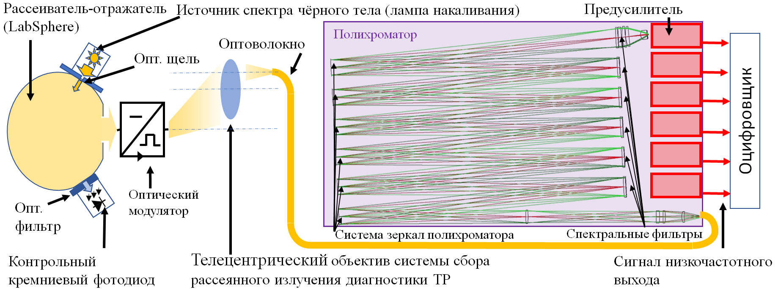

Рис. 1.4 Схема стенда для проведения спектральной калибровки диагностики томсоновского рассеяния.

Затенение помещения с источником излучения позволяет уменьшить уровень фоновой засветки, тем самым увеличив соотношение сигнал-шум в процессе калибровки.

Для корректной работы объектива системы сбора света рассеиватель излучения должен быть установлен на заданном расстоянии от первой линзы. Это расстояние индивидуально для каждой пространственной точки (полихроматора), так как объектив рассчитан на работу под острым углом к зондирующему лучу. Необходимое положение рассеивателя можно определить, осветив оптоволокно со стороны полихроматора. При этом торец фланца источника излучения необходимо расположить в фокальной плоскости проецируемого изображения.

Одновременно с этим полезно измерить линейные размеры спроецированных объективом изображений, так как они соответствуют размерам области, из которой происходит сбор рассеянного лазерного излучения во время штатной работы диагностики. По высоте область сбора полностью перекрывает лазерный пучок, а длина области *L* входит в состав выражения (1.19) для расчёта абсолютного количества рассеянных фотонов.

|  |  |
| --- | --- |
| $Ω=\frac{π⋅{(R⋅sin⁡(146-θ))}^{2}}{{(D+R⋅cos⁡(146-θ))}^{2}}$ [ср] , | (1.16) |

По расстоянию между объективом и фокальной плоскостью проецируемого изображения *D [м]* можно вычислить телесный угол *Ω [ср]*, в котором рассеянные фотоны собираются объективом с радиусом апертурной диафрагмы *R [м]*:

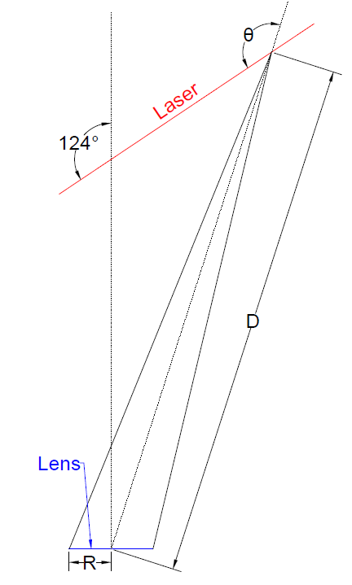

Рис. 1.5 Схема геометрии сбора.

где *θ [°]* – угол рассеяния, см. Рис. 1.5. Однако в такой формуле необходима поправка на форму оптоволоконной сборки.

Ожидаемое напряжение на низкочастотном выходе предусилителя *Uisp. cal*. [V] описывается следующим выражением:

|  |  |
| --- | --- |
| $U_{i}^{sp. cal}=C⋅æ_{i}⋅\int_{Δλ}^{ }{S_{Lamp}\left(λ\right)⋅Q_{i}\left(λ\right)⋅T_{i}(λ)⋅dλ}$*[V]* | (1.17) |

где общие для всех спектральных каналов прибора константы занесены в *C* [м2⋅ср⋅А-1]. Цель спектральной калибровки – связать между собой уровни сигналов в спектральных каналах полихроматора, в то время как общий спектрально-неселективный множитель *C* будет определён в ходе абсолютной калибровки в следующем разделе стр.31.

Телесный угол, ограничивающий область наблюдения оптоволокна, расстояние до источника излучения и мощность падающего излучения также занесены в константу *C*, хотя и могут быть измерены. Определение этих величин по отдельности значительно усложнит процедуру калибровки, не предоставив выигрыша в точности.

Таким образом, искомый набор величин *æi* выражается из экспериментального набора значений напряжения на низкочастотных выходах предусилителей:

|  |  |
| --- | --- |
| [м2⋅ср⋅А-1] | (1.18) |

При этом стабильность источника излучения позволяет набрать обширную статистическую выборку значений напряжений. За счёт этого удаётся дополнительно сократить ошибку калибровки.

Перед измерением определяется темновой ток контрольного детектора, фоновый уровень засветки в затенённом помещении с источником излучения, а также темновые токи в каждом из каналов полихроматора. Проверяется соответствие уровней напряжения смещения на каждом из лавинных фотодиодов калибруемого полихроматора паспортным значениям при температуре 20 °С. Также необходимо не менее часа обеспечивать подачу питания на источник излучения для его выхода на рабочий режим.

Интенсивность излучения повышается до тех пор, пока сигналы в цепях предусилителей и оцифровщиков всех каналов полихроматора находятся в рабочем диапазоне. Это обеспечивает наилучшее отношение величины сигнала к шуму.

Оптический модулятор позволяет определять амплитуду сигнала на низкочастотном выходе предусилителя, а не только его уровень. Это необходимо для устранения возможных ошибок из-за дрейфа базового уровня. Амплитуда полученного сигнала регистрируется системой оцифровки медленных сигналов диагностики. Величина амплитуды $U_{i}^{sp. cal} [В]$ определяется в многократном измерении. Постоянство светового потока на протяжении всей процедуры измерения проверяется по контрольному кремниевому фотодиоду, оборудованному ближним ИК полосовым фильтром (945-960 нм). Наблюдение узкого участка спектра позволяет судить как о стабильности абсолютной яркости источника, так и о постоянстве спектральной характеристики в окрестности интересующей области (900-1064 нм).

Для удобства можно поделить значения *C⋅æi* на величину *æ1*. Полученный набор значений характеризует пропускание спектральных каналов полихроматора относительно первого.

Итоговый набор величин *æi* входит в формулу (1.3) посредством выражения (1.14), при этом общая константа *C* выносится в состав геометрического фактора *A*, которая будет определена в ходе абсолютной калибровки в следующем разделе стр.31.

Ошибка проведения спектральной калибровки оценивается исходя из уровней темнового тока детектора, шумов усилителя и оцифровщика, стабильности источника излучения, дисперсии значений *Uisp. cal*. в многократном измерении, а также точности предоставленных паспортных данных для лавинных фотодиодов и спектральных фильтров.

Точность спектральной калибровки можно повысить, установив соответствие между высоко- и низкочастотным выходом каждого предусилителя. Различие возникает, например, из-за конечной точности применяемых электронных компонентов и их монтажа. В статье [28] описан способ с использованием высокоскоростного лазерного светодиода. Возможность работы источника как в импульсном, так и в постоянном режиме позволяет связать между собой коэффициенты усиления высоко- и низкочастотных цепей. Это необходимо, так как набор коэффициентов *æi* получен из сигнала после фильтра нижних частот, в то время как абсолютная калибровка и штатная работа диагностики производится по сигналу после фильтра верхних частот.

## Абсолютная калибровка

Диагностика томсоновского рассеяния оценивает концентрацию электронов в области наблюдения по числу детектированных фотонов. Абсолютная калибровка комплекса диагностики необходима для учёта спектрально-неселективных потерь излучения на оптическом пути от области рассеяния до детектора первого спектрального канала. Для оценки концентрации электронов необходимо принять во внимание прохождение излучения через вакуумное окно, объектив системы сбора, оптоволоконные линии и фокусирующие объективы каждого из полихроматоров. Также калибровка учитывает размеры области пересечения конуса наблюдения с лазерным пучком и геометрию наблюдения, откуда введённая в выражении (1.3) константа *A* и получила название «геометрический множитель».

На внутренней поверхности вакуумного окна происходит осаждение материалов первой стенки токамака. При этом образующийся слой значительно ухудшает оптические свойства окна. Чтобы снизить скорость роста плёнки, окно закрывается шторкой. Однако во время работы диагностики окно должно быть открытым. Ухудшение оптических свойств вакуумного окна – это одна из причин, по которым абсолютная калибровка проводится не реже раза в полугодие.

В процессе калибровки каждому полихроматору необходимо сопоставить геометрический множитель в виде:

|  |  |
| --- | --- |
| [м⋅ср⋅Дж-1]*,* | (1.19) |

где *L [м]* – длина области наблюдения;

*Ω [ср]* – телесный угол, из которого рассеянные фотоны попадают в объектив;

*CRS* – коэффициент, учитывающий пропускание системы от области рассеяния до детектора первого канала полихроматора;

*λlas. [м]* – длина волны зондирующего лазера;

*h=6.626⋅10-34 [Дж⋅с]* – постоянная Планка,

*c=2.998⋅108 [м/ с]* – скорость света в вакууме.

Длину области наблюдения *L* можно определить во время проведения спектральной калибровки (см. стр.29). Также можно измерить эту величину с помощью вспомогательного лазера и рассеивателя, перемещаемого вдоль хорды зондирования, наблюдая за положением пятна рассеяния на торцах оптоволоконных сборок. Помимо этого доступны конструктивные параметры системы сбора, которые, однако, не учитывают неточностей монтажа и юстировки лазерного пучка.

Телесный угол *Ω* можно также вычислить исходя из проектных величин или по результатам измерений во время спектральной калибровки, в обоих случаях пользуясь формулой (1.16).

Последний множитель, представленный в виде дроби, используется для перевода энергии лазерного импульса *EL*, входящей в выражение (1.3), из джоулей в число фотонов. Этот множитель необходим, так как подынтегральное выражение включает квантовый выход детектора.

Для определения величины константы *CRS*, индивидуальной для каждой пространственной области, необходимо излучить из этой области известное число фотонов с известным спектром. По разнице между числом испущенных и количеством детектированных фотонов можно оценить потери на оптическом пути.

В качестве источника фотонов в той же пространственной области, что и в эксперименте на плазме, можно использовать процесс неупругого комбинационного (рамановского) рассеяния на молекулярном азоте [29]. Сечение данного рассеяния рассчитывается на основе антистоксовых линий, соответствующих вращательно-колебательным переходам *J→J-2*. Переходы вида *J→J+2* приводят к смещению длины волны в ИК область, недоступную для данного полихроматора. Другие переходы запрещены для простых линейных молекул, к которым относится молекулярный азот N2. Суммирование по возможным начальным состояниям *J* формально необходимо вести от 2 до бесконечности. Однако интенсивность рассеяния быстро спадает при удалении от зондирующей длины волны, соответственно вклад переходов с большими значениями *J* становится пренебрежимо мал уже для *J* = 40 при комнатной температуре газа. Число ожидаемых фотоэлектронов в спектральном канале полихроматора рассчитывается по формуле:

|  |  |
| --- | --- |
| $N^{RS}=n_{N_{2}}⋅ E_{L}⋅A⋅\sum_{J=2}^{40}{\left(\frac{dσ_{RS}^{J}}{dΩ}⋅F_{J}⋅K\left(λ_{J}\right)\right)}$ [ph.el.], | (1.20) |

где  [м-3] – концентрация молекулярного азота в области рассеяния (1.21),

*EL [Дж]* – энергия лазерного импульса,

*A* [м⋅ср⋅Дж-1] –искомый калибровочный коэффициент (1.19),

*J* – квантовое число полного углового момента,

*[м2/ ср]* – дифференциальное сечение рамановского рассеяния из состояния *J* (1.22)(1.26),

*FJ* – заселённость уровня *J* (1.27),

*K(λJ) [ph.el./ photon]* – спектральная чувствительность канала (1.14) на длине волны *λJ [м]*, соответствующей переходу *J,* определённая в процессе спектральной калибровки.

Концентрацию молекулярного азота в области рассеяния можно определить по формуле:

|  |  |
| --- | --- |
| [м-3], | (1.21) |

где *p*[Па] – давление молекулярного азота в камере,

*k=1.381⋅10-23* [Дж⋅К-1] – постоянная Больцмана,

*T*[К] – температура газа в камере.

Для интересующих переходов дифференциальные сечения рассеяния рассчитываются по следующей формуле [30]:

|  |  |
| --- | --- |
| [м2/ ср], | (1.22) |

где *bj* – коэффициент Плачека-Теллера (Placzek-Teller coefficient) (1.23),

*w0* [м-1] – спектроскопическое волновое число зондирующего излучения равное *1/λlas*,

*ΔwJ* [м-1] – рамановский сдвиг волнового числа (1.24),

*γ* [м3] – анизотропия тензора поляризуемости молекулы (anisotropy of the molecular-polarizability tensor),

*Cpolar.* – коэффициент, учитывающий геометрию и поляризацию системы сбора излучения (1.25).

Коэффициенты Плачека-Теллера для простых линейных молекул можно рассчитать по формуле:

|  |  |
| --- | --- |
| $$b_{j}=\frac{3⋅J⋅(J-1)}{2⋅(2⋅J+1)⋅(2⋅J-1)}$$ | (1.23) |

Рамановский сдвиг волнового числа для интересующих переходов *J→J-2* оценивается следующим образом:

|  |  |
| --- | --- |
| *ΔwJ=(4⋅J - 2)⋅B0* [м-1], | (1.24) |

где *B0* [м-1] – вращательная постоянная, отвечающая низшему уровню энергии. Для молекулярного азота величина *B0* составляет *1.990⋅102* [м-1].

Для молекулярного азота анизотропия тензора поляризуемости на длине волны 1064 нм была рассчитана и представлена в работе [29]. В расчётах используется значение *γ21064=(0.51±0.025)⋅10-60* [м6].

Коэффициент *Cpolar* можно рассчитать по следующей формуле:

|  |  |
| --- | --- |
| *Cpolar=(1-p)⋅cos(Ψ)2+p,* | (1.25) |

где *p* – коэффициент деполяризации рассеянного излучения,

*Ψ* [рад] – угол между плоскостями электрического поля падающего и рассеянного линейно поляризованного излучения.

Коэффициент деполяризации – отношение перпендикулярно поляризованной компоненты к параллельной относительно плоскости поляризации зондирующего излучения. Теоретическое значение *p=¾* подтверждено экспериментально и используется в расчётах.

Поляризатор системы сбора рассеянного излучения установлен так, что угол *Ψ* составляет 0±π/36 рад (0±10 °).

Таким образом, конечное значение *Cpolar* близко к 1 даже с учётом погрешности установки поляризатора.

После подстановки развёрнутых значений в выражение (1.22) получается следующая формула для расчёта дифференциального сечения рамановского рассеяния:

|  |  |
| --- | --- |
| [м2/ ср] | (1.26) |

В выражение для расчёта ожидаемых сигналов рамановского рассеяния (1.20) также входит величина заселённости уровня *FJ*, из которого происходит рассеяние. Эта величина соответствует доле молекул азота, находящихся в *J* состоянии, относительно общего числа. Значение можно найти, пользуясь следующим выражением:

|  |  |
| --- | --- |
| $F_{J}=Q^{-1}⋅g_{J}⋅\left(2⋅J+1\right)⋅exp⁡\left(-\frac{E_{J}}{k⋅T}\right)$*,* | (1.27) |

где Q – нормировочный коэффициент,

*g1* – весовой коэффициент, равный 6 для чётных *J* и 3 иначе,

*EJ* [Дж] – вращательная энергия *J*-го уровня,

*k=1.381⋅10-23* [Дж⋅К-1] – постоянная Больцмана,

*T*[К] – температура газа в камере.

Нормировочный коэффициент *Q* определяется из условия:

|  |  |
| --- | --- |
| $$\sum_{J=0}^{∞}{F_{J}=1}$$ | (1.28) |

При этом суммирование ведётся по всем возможным уровням энергии, а не только по соответствующим антистоксовским линиям.

Энергия *EJ* оценивается формулой:

|  |  |
| --- | --- |
| *EJ=J⋅(J+1)⋅h⋅c⋅B0* [Дж] | (1.29) |

Таким образом, расчётный нормировочный коэффициент *Q* равен 462.4 при *T* = 297 °K.

Рассчитанные сечения рамановского рассеяния с учётом заселённости уровней приведены на Рис. 1.6. Из графика видно, что сигнал антистоксовских линий комбинационного рассеяния можно наблюдать в первых двух спектральных каналах полихроматора.

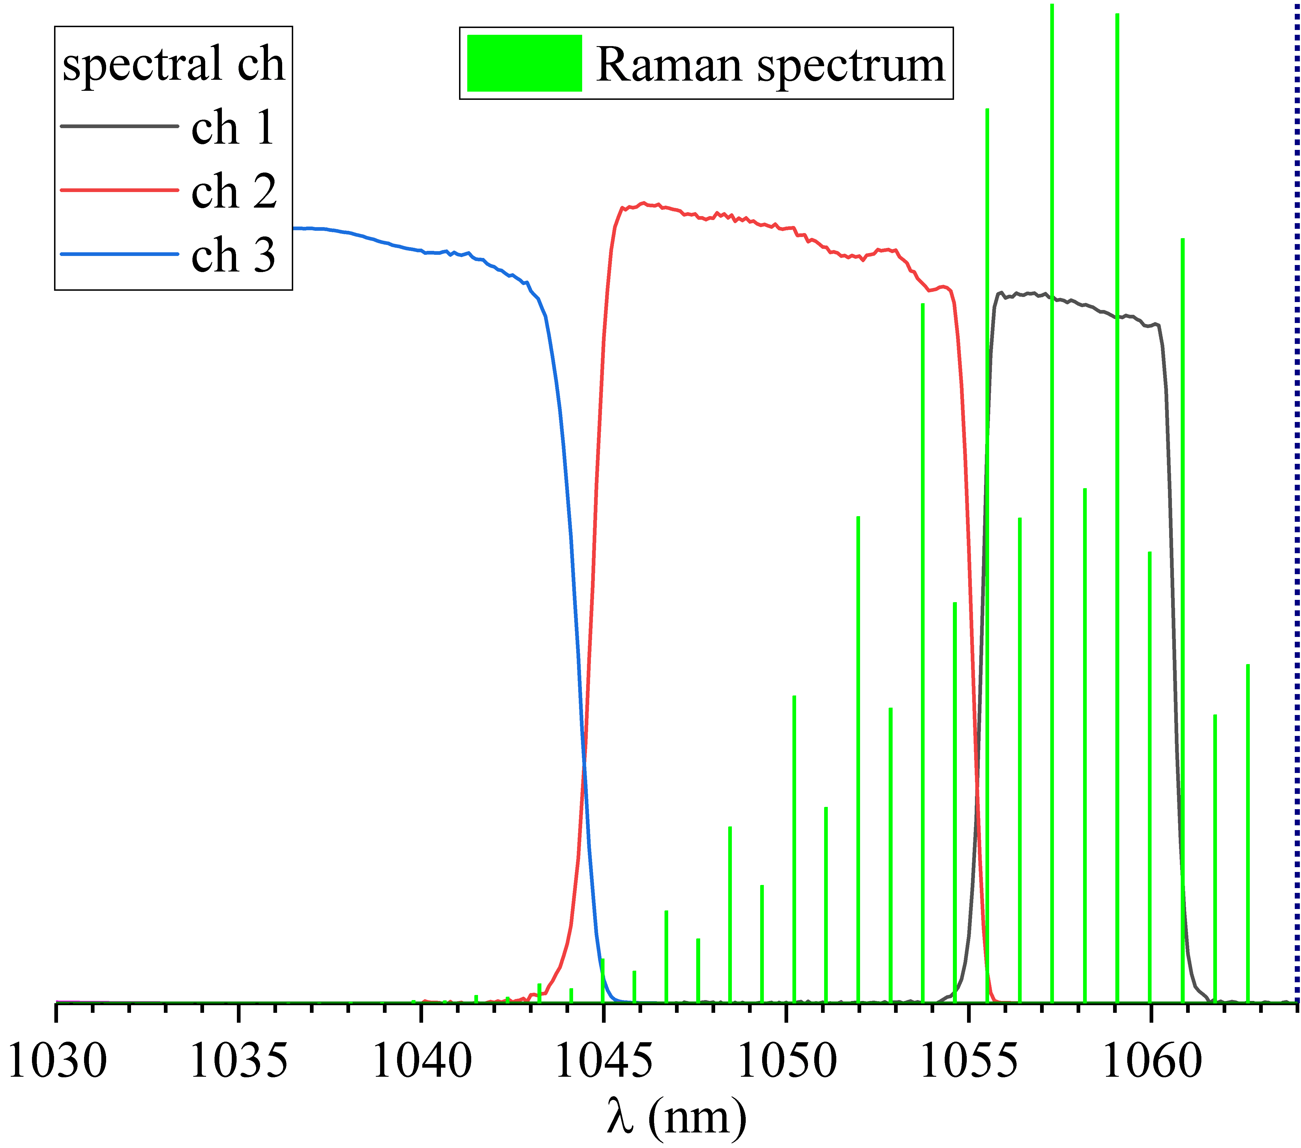

Рис. 1.6 Сечение антистоксовских линий рамановского рассеяния (зелёный) с учётом заселённости энергетических уровней молекул азота в относительных единицах (для молекулярного азота при *T*=297 °K и зондирующего лазера с *λ0*=1064 нм). Сплошными линиями представлены спектральные характеристики каналов полихроматора также в относительных единицах.

Наконец, искомый калибровочный коэффициент *A* можно выразить из экспериментально полученной величины числа фотоэлектронов в первом канале (1.2) следующим образом:

|  |  |
| --- | --- |
| *A=NRS/N1*[м⋅ср⋅Дж-1] | (1.30) |

Для проведения описанной калибровки вакуумная камера токамака откачивается до давления остаточного газа менее 1 Па. Это необходимо, чтобы гарантировать состав атмосферы после напуска азота. Во время откачки к системе газонапуска подключается баллон со сжатым азотом и магистраль напуска продувается этим газом. После достижения необходимого разряжения открывается магистраль газонапуска азота, а вакуумный объём отсекается от системы откачки. Давление газа в камере доводится до 16 кПа и напуск газа перекрывается. Заданное давление по порядку величины соответствует концентрации 1024 молекул на метр квадратный, подавляющую часть из которых составляют молекулы азота. Это позволяет наблюдать сигнал рамановского рассеяния в полихроматорах, рассчитанных на детектирование сигнала томсоновского рассеяния при концентрациях электронов от 1019 [м-3].

Камера оставляется в стационарном состоянии на сутки. Это необходимо для осаждения частиц пыли, поднятых во время газонапуска, а также достижения термодинамического равновесия газа в камере. Это позволяет измерять температуру газа в камере с помощью внешних датчиков, закреплённых на вакуумной камере. Положение спектральных линий рамановского рассеяния не зависит от температуры, погрешность измерения температуры газа в камере сказывается только на распределении заселённости уровней энергий молекул газа и на определении концентрации молекул.

Нагревом азота в камере за счёт зондирующего излучения можно пренебречь так как большая часть энергии лазерного импульса выходит из газа и гасится в ловушке. При этом частота следования лазерных импульсов снижается до 1 Гц, что позволяет газу перераспределить полученную энергию вдоль луча по объёму камеры.

Стационарность газовой мишени позволяет набрать необходимую статистическую выборку для снижения влияния случайных процессов, таких как статистический шум малого количества фотонов и лавинное умножение в детекторе, на результат калибровки.

После измерения сигнала рамановского рассеяния вакуумный объём подключается к штатной системе откачки. По достижении давления менее 1 Па измерения проводятся вновь. При этом ожидаемая интенсивность сигналов более чем на 4 порядка меньше, чем при 16 кПа. Это превышает динамический диапазон системы регистрации, поэтому сигналом рамановского рассеяния в откаченной камере можно пренебречь. Основным источником сигнала является паразитное излучение от переотражения лазерного луча. Измерения при низком давлении газа позволяют определить уровень, форму сигнала паразитного излучения, а также его положение относительно синхросигнала.

Помимо численных значений геометрических коэффициентов *A*, в процессе абсолютной калибровки можно оценить значение коэффициента избыточного шума *F*[ph.el.], необходимого для подстановки в формулу (2.16). Это важная характеристика лавинных фотодиодов, описывающая рост уровня шумов во время процесса лавинного умножения. Данная величина зависит в том числе и от коэффициента лавинного умножения, прямые измерения которого – отдельная трудоёмкая задача.

Дисперсию *σ2RS* величины *N1* во время абсолютной калибровки можно представить в виде основных вкладов:

|  |  |
| --- | --- |
| [ph.el.2] | (1.31) |

где слагаемое *=N1⋅F* [ph.el.2] описывает дробовый шум сигнала рамановского рассеяния и избыточный шум умножения лавинного фотодиода;

 [ph.el.2] – эквивалентные собственные шумы предусилителя и АЦП; могут быть измерены при закрытом входе полихроматора;

 [ph.el.2] – дисперсия измерения энергии лазерного импульса.

При этом величину *σ2RS* можно получить из ширины распределения значений *N1* во время абсолютной калибровки. Соответственно значение *F* можно оценить следующим образом:

|  |  |
| --- | --- |
| $F=\frac{σ_{RS}^{2}- {\left(σ_{1}^{amp}\right)}^{2}-{\left(σ_{i}^{E_{l}}\right)}^{2}}{〈N_{1}〉}$ [ph.el.] | (1.32) |

Наличие источника ионизирующего излучения негативно сказывается на оптических свойствах системы сбора света и пропускании оптоволокна. Соответственно меняется спектральная характеристика оптической схемы и, следовательно, коэффициент абсолютной калибровки. На токамаке Глобус-М2 интенсивность ионизирующего излучения невелика. Однако, на некоторых других установках, в том числе ИТЭР, данным фактором нельзя пренебречь. Одним из способов решения данной проблемы является работа диагностики томсоновского рассеяния одновременно на нескольких длинах волн зондирующего излучения [12].

Подобный подход получил название «многоволновое лазерное зондирование». В такой системе используются два и более источника лазерного излучения, при этом задержка между импульсами излучения на разной длине волны меньше, чем характерное время процессов в плазме. В таком случае можно вычислять как коэффициент абсолютной калибровки, так и спектральные множители в предположении, что температура и концентрация плазмы не успела значительно измениться за время между импульсами. Грубо говоря, система уравнений дополняется новыми независимыми выражениями, соответственно максимальное число определяемых параметров увеличивается.

Отработка данного подхода планируется в дальнейшем на токамаке Глобус-М2 в рамках развития экваториального диагностического комплекса томсоновского рассеяния и является логическим продолжением данной работы.

# ПРИНЦИП ОЦЕНКИ ПОГРЕШНОСТИ ИЗМЕРЕНИЯ

Определив конечные величины *Te*, *ne*, необходимо оценить их погрешность. Из теории обобщённого метода наименьших квадратов можно выразить оценки параметров как соответствующие члены ковариационной матрицы [12]:

|  |  |
| --- | --- |
| $$\left(\begin{matrix}σ_{T_{e}}^{2} & cov(T_{e},n_{e}) \\ cov(T_{e},n_{e}) & σ_{n_{e}}^{2}\end{matrix}\right)=2{\left(\begin{matrix}\frac{∂^{2}χ^{2}}{{∂T_{e}}^{2}} & \frac{∂^{2}χ^{2}}{∂T_{e}∂n_{e}} \\ \frac{∂^{2}χ^{2}}{∂T_{e}∂n_{e}} & \frac{∂^{2}χ^{2}}{{∂n_{e}}^{2}}\end{matrix}\right)}^{-1}$$ | (2.1) |

Удобно ввести следующие обозначения:

|  |  |
| --- | --- |
| $$a_{i}=\frac{∂N_{i}^{th}}{∂n_{e}}=A∙E_{l}∙f_{i}\left(T_{e}\right), { b}_{i}=\frac{∂N_{i}^{th}}{∂T_{e}}=A∙n_{e}∙E_{l}∙\frac{∂f_{i}\left(T_{e}\right)}{∂T_{e}}$$ | (2.2) |

Тогда:

|  |  |
| --- | --- |
| $$\frac{∂^{2}χ^{2}}{∂T_{e}∂n_{e}}=\frac{∂^{2}χ^{2}}{∂n_{e}∂T_{e}}= \frac{∂\left(-2\sum_{i∈ch}{\frac{\left(N_{i}-N_{i}^{th}\right)∙a_{i}}{σ_{i}^{2}}}\right)}{∂T_{e}}==-2∙\sum_{i∈ch}{\frac{\left(N_{i}-N_{i}^{th}\right)∙\frac{∂a_{i}^{ }}{∂T_{e}}}{σ_{i}^{2}}}+2∙\sum_{i∈ch}{\frac{a_{i}^{ }∙b_{i}}{σ_{i}^{2}}}$$ | (2.3) |
|  |  |
| $$\frac{∂^{2}χ^{2}}{{∂n_{e}}^{2}}= \frac{∂\left(-2\sum_{i∈ch}{\frac{\left(N_{i}-N_{i}^{th}\right)∙a_{i}}{σ_{i}^{2}}}\right)}{∂n_{e}}=-2∙\sum_{i∈ch}{\frac{N∙\frac{∂a_{i}^{ }}{∂n_{e}}}{σ_{i}^{2}}}+2∙\sum_{i∈ch}{\frac{a_{i}^{2}}{σ_{i}^{2}}}$$ | (2.4) |
|  |  |
| $$\frac{∂^{2}χ^{2}}{{∂T_{e}}^{2}}= \frac{∂\left(-2\sum_{i∈ch}{\frac{\left(N_{i}-N_{i}^{th}\right)∙b_{i}}{σ_{i}^{2}}}\right)}{∂T_{e}}=-2∙\sum_{i∈ch}{\frac{N∙\frac{∂b_{i}^{ }}{∂T_{e}}}{σ_{i}^{2}}}+2∙\sum_{i∈ch}{\frac{b_{i}^{2}}{σ_{i}^{2}}}$$ | (2.5) |

Так как рассматривается минимум функции $χ^{2}$, её частные производные обращаются в ноль и выражения (2.3)(2.4)(2.5) можно упростить:

|  |  |
| --- | --- |
| $$\frac{∂χ^{2}}{∂T_{e}}=\sum_{i∈ch}{\frac{-2∙\left(N_{i}^{ }-N_{i}^{th}\right)∙b_{i}}{σ_{i}^{2}}=}-2∙A∙n_{e}∙E_{l}∙\sum_{i∈ch}{\frac{\left(N_{i}^{ }-N_{i}^{th}\right)∙\frac{∂f_{i}\left(T_{e}\right)}{∂T_{e}}}{σ_{i}^{2}}}=0$$ | (2.6) |

Первое слагаемое выражения (2.3) можно записать в виде:

|  |  |
| --- | --- |
| $$-2∙\sum_{i∈ch}{\frac{\left(N_{i}-N_{i}^{th}\right)∙\frac{∂a_{i}^{ }}{∂T_{e}}}{σ_{i}^{2}}}= -2∙A∙E_{l}∙\sum_{i∈ch}{\frac{\left(N_{i}^{ }-N_{i}^{th}\right)∙\frac{∂f_{i}\left(T_{e}\right)}{∂T_{e}}}{σ_{i}^{2}}=}={ \frac{∂χ^{2}}{∂T_{e}}}/{n_{e}}=0$$ | (2.7) |

Так как $\frac{∂a_{i}^{ }}{∂n_{e}}$ =0 первое слагаемое выражения (2.4) также обращается в ноль.

Предполагается, что сигналы томсоновского рассеяния линейны по определяемым параметрам, т.е. представляются в виде $N_{i}= c_{1, i}∙n_{e}+c_{2, i}∙T_{e}$, а сами параметры – независимы. Тогда частная производная $\frac{∂b_{i}^{ }}{∂T_{e}}$ также равна нулю, и первое слагаемое выражения (2.5) не вносит вклада.

Тогда величины, входящие в правую часть выражения (2.1), имеют следующий вид:

|  |  |
| --- | --- |
| $$\frac{∂^{2}χ^{2}}{∂T_{e}∂n_{e}}=2∙\sum_{i∈ch}{\frac{a_{i}^{ }∙b_{i}}{σ_{i}^{2}}}$$ | (2.8) |
| $$\frac{∂^{2}χ^{2}}{{∂n_{e}}^{2}}= 2∙\sum_{i∈ch}{\frac{a_{i}^{2}}{σ_{i}^{2}}}$$ | (2.9) |
| $$\frac{∂^{2}χ^{2}}{{∂T_{e}}^{2}}=2∙\sum_{i∈ch}{\frac{b_{i}^{2}}{σ_{i}^{2}}}$$ | (2.10) |

В итоге оценки дисперсий искомых параметров, исходя из равенства (2.1), выражаются так:

|  |  |
| --- | --- |
| $$σ_{T_{e}}^{2}=\frac{\sum_{i∈ch}{\left(\frac{a_{i}^{2}}{σ_{i}^{2}}\right)}}{\sum_{i∈ch}{\left(\frac{a_{i}^{2}}{σ_{i}^{2}}\right)}∙\sum_{i∈ch}{\left(\frac{b_{i}^{2}}{σ_{i}^{2}}\right)- {\left(\sum_{i∈ch}{\left(\frac{a_{i}^{ }∙b_{i}^{ }}{σ_{i}^{2}}\right)}\right)}^{2}}}$$ | (2.11) |
| $$σ_{n_{e}}^{2}=\frac{\sum_{i∈ch}{\left(\frac{b_{i}^{2}}{σ_{i}^{2}}\right)}}{\sum_{i∈ch}{\left(\frac{a_{i}^{2}}{σ_{i}^{2}}\right)}∙\sum_{i∈ch}{\left(\frac{b_{i}^{2}}{σ_{i}^{2}}\right)- {\left(\sum_{i∈ch}{\left(\frac{a_{i}^{ }∙b_{i}^{ }}{σ_{i}^{2}}\right)}\right)}^{2}}}$$ | (2.12) |

После подстановки обозначений (2.2) в полученные формулы (2.11)(2.12)(1.32) и упрощения получается:

|  |  |
| --- | --- |
| $$σ_{T_{e}}^{2}={\left(A∙E_{l}∙n_{e}\right)}^{-2}×$$ $$×\frac{\sum_{i∈ch}{\left(\frac{f_{i}^{2}\left(T_{e}\right)}{σ_{i}^{2}}\right)}}{\sum_{i∈ch}{\left(\frac{f_{i}^{2}\left(T_{e}\right)}{σ_{i}^{2}}\right)}∙\sum_{i∈ch}{\left(\frac{{\left(\frac{∂f_{i}\left(T_{e}\right)}{∂T_{e}}\right)}^{2}}{σ_{i}^{2}}\right)- {\left(\sum_{i∈ch}{\left(\frac{f_{i}^{ }\left(T_{e}\right)∙\frac{∂f_{i}\left(T_{e}\right)}{∂T_{e}}}{σ_{i}^{2}}\right)}\right)}^{2}}}$$ | (2.13) |
|  |  |
| $$σ_{n_{e}}^{2}={\left(A∙E_{l}\right)}^{-2}×$$ $$×\frac{\sum_{i∈ch}{\left(\frac{{\left(\frac{∂f_{i}\left(T_{e}\right)}{∂T_{e}}\right)}^{2}}{σ_{i}^{2}}\right)}}{\sum_{i∈ch}{\left(\frac{f_{i}^{2}(T_{e})}{σ_{i}^{2}}\right)}∙\sum_{i∈ch}{\left(\frac{{\left(\frac{∂f_{i}\left(T_{e}\right)}{∂T_{e}}\right)}^{2}}{σ_{i}^{2}}\right)- {\left(\sum_{i∈ch}{\left(\frac{f_{i}^{ }(T_{e})∙\frac{∂f_{i}\left(T_{e}\right)}{∂T_{e}}}{σ_{i}^{2}}\right)}\right)}^{2}}}$$ | (2.14) |

Так как концентрация электронов определяется по суммарной абсолютной интенсивности сигнала во всех каналах, а температура – по отношению сигналов в каналах, погрешность измерения ne значительно ниже, чем *Te*.

Формулы (2.13)(2.14) согласуются с этим ожидаемым результатом, так как в числителе оценки дисперсии ne величина *fi(Te)* заменяется своей частной производной по температуре.

Строго говоря, $σ_{T_{e}}^{2}, σ_{n_{e}}^{2}$ также являются случайными величинами. Однако, проведённое численное моделирование [16] показывает, что во всём рабочем диапазоне температур токамака Глобус-М формулы (2.13)(2.14) дают корректные оценки ошибок измерений.

## Оценка дисперсии Ni и анализ компонент шума

Важно, что для расчёта величин *Te*, *ne* обобщённым методом наименьших квадратов по формулам (1.12)(1.13) необходима оценка дисперсии числа детектированных фотоэлектронов в сигнале каждого спектрального канала $σ_{i}^{2}$ [ph.el.]. При этом быстротечность процессов в плазменной мишени не позволяет провести многократное измерение. Соответственно, необходимо создать описание источников шума в сигнале томсоновского рассеяния и подобрать меру, которая позволит по данным единичного измерения судить о достоверности сигнала в каждом спектральном канале.

Дисперсию $σ_{i}^{2}$ величины *Ni* можно представить в схожем виде с дисперсией сигналов рамановского рассеяния (1.31). Дополнительные слагаемые возникают из-за фонового излучения плазмы и учёта систематических ошибок:

|  |  |
| --- | --- |
| $$σ_{i}^{2}= {\left(σ_{i}^{TS}\right)}^{2}+{\left(σ_{i}^{bg. emission}\right)}^{2}+{\left(σ_{i}^{Temp.}\right)}^{2}+{\left(σ_{i}^{amp}\right)}^{2}+{\left(σ_{i}^{sp.cal.}\right)}^{2}+{\left(σ_{i}^{E_{l}}\right)}^{2}+{\left(σ_{i}^{abs.cal.}\right)}^{2}$$ | (2.15) |

где слагаемое ${\left(σ_{i}^{TS}\right)}^{2}$ описывает дробовый шум лавинного фотодиода, вызванный фотонами полезного сигнала томсоновского рассеяния;

${\left(σ_{i}^{bg. emission}\right)}^{2}$– дробовый шум от фонового излучения плазмы;

${\left(σ_{i}^{Temp.}\right)}^{2}$– оценка неточности, вызванной сильной зависимостью коэффициента лавинного умножения *M* от температуры детектора;

${\left(σ_{i}^{amp}\right)}^{2}$– эквивалентные собственные шумы предусилителя и АЦП;

${\left(σ_{i}^{sp.cal.}\right)}^{2}$– оценка погрешности проведения спектральной калибровки;

${\left(σ_{i}^{E_{l}}\right)}^{2}$– дисперсия измерения энергии лазерного импульса;

${\left(σ_{i}^{abs.cal.}\right)}^{2}$– оценка погрешности проведения абсолютной калибровки.

### Дробовый шум лавинного фотодиода

Дискретность носителей заряда в цепи усилителя, а также самих рассеянных фотонов приводит к возникновению дробового шума – статистических флуктуаций. Полезный сигнал рассеяния не превышает нескольких десятков тысяч фотоэлектронов, а при низких концентрациях электронов может составлять сотни фотоэлектронов. При таких количествах носителей заряда флуктуациями невозможно пренебречь.

Для лавинных фотодиодов вводят «коэффициент избыточного шума» (англ. Excess noise factor) *F*. Эта характеристика описывает статистические шумы, вызванные случайным характером лавинного умножения, и паспортизуется производителем. Значение *F* можно также оценить в многократном измерении (1.32).

Дробовый шум на полезном сигнале можно выразить следующим образом:

|  |  |
| --- | --- |
| ${\left(σ_{i}^{TS}\right)}^{2}=N_{i}^{ }∙F$ [ph.el.] | (2.16) |

Соответственно величина данного вклада не может быть определена заранее, до измерения. Однако при обработке экспериментальных данных значение оценки легко вычисляется.

### Фоновая засветка

Медленно изменяющийся сигнал фонового излучения плазмы отсекается фильтром высоких частот, однако дробовый шум фотонов постоянного источника излучения проходит сквозь фильтр, искажая полезный сигнал. Соответственно фоновую засветку плазмы необходимо учитывать при обработке данных.

Численная оценка данного вклада является самой сложной частью оценки дисперсии сигнала томсоновского рассеяния в целом. Число фотоэлектронов медленно меняющегося фона плазмы не содержится в сигнале после фильтра высоких частот. При этом интенсивность фонового сигнала меняется в очень широком диапазоне значений и не связана с определяемыми значениями температуры и концентрации в области наблюдения. Кроме того, погрешность, вызванная фоновым излучением, вносит искажения как в уровень базовой линии, так и в интегральное значение числа фотоэлектронов в сигнале томсоновского рассеяния.

Способ оценки ${\left(σ_{i}^{bg. emission}\right)}^{2}$ предложен в разделе *Оценка фоновой засветки по высокочастотному выходу стр.49*.

### Температурная зависимость коэффициента лавинного умножения

Детекторам с внутренним усилением свойственна повышенная чувствительность к температуре. Малая величина регистрируемых сигналов вынуждает использовать лавинные фотодиоды в качестве детекторов излучения в диагностике томсоновского рассеяния. Соответственно, температурная зависимость коэффициента лавинного умножения *M* является важным компонентом погрешности измерения.

Независимое измерение текущего коэффициента лавинного умножения не может быть выполнено для детектора в составе диагностики. Поэтому необходимо гарантировать постоянство данного параметра между калибровками. Эффективный способ подавления температурной зависимости коэффициента усиления детектора и её более детальное описание выделены в отдельный раздел *Температурная зависимость коэффициента лавинного умножения стр. 56.*

Погрешность, связанная с температурным дрейфом коэффициента усиления, выражается в виде:

|  |  |
| --- | --- |
| [ph.el.2], | (2.17) |

где *δiTemp* – относительная погрешность определения числа фотоэлектронов в *i* канале из-за температурной зависимости коэффициента усиления.

### Собственные шумы электроники

К сожалению, электроника вносит свои дополнительные искажения в регистрируемый сигнал. Малая величина сигналов делает невозможным их регистрацию непосредственно на детекторе. Ток лавинного фотодиода преобразуется в напряжение и усиливается на несколько порядков, прежде чем подаётся на вход регистратора. При этом каждый каскад усиления вносит свой вклад в общий уровень шумов.

Рассматривать шумы отдельных компонент цепи не имеет смысла, поэтому весь предусилитель целиком вместе с оцифровщиком сигнала характеризуются единой величиной ошибки измерения, которую они привносят в общую сумму.

Развитие технологий позволило свести вклад электроники к уровню 6 [ph.el.] для применяемого детектирующего комплекса, что позволяет пренебрегать слагаемым ${\left(σ_{i}^{amp}\right)}^{2}$ в ряде расчётов [13].

Величину шумов электроники можно определить в многократном измерении сигнала, регистрируемого при закрытом входе полихроматора. В таком случае излучение не поступает на детекторы, и сигнал характеризуется исключительно свойствами электроники. Полученная величина используется в предположении, что собственные шумы электроники не зависят от входного сигнала во всём рабочем диапазоне.

### Погрешность спектральной калибровки

Процедура спектральной калибровки, описанная в разделе *Спектральная калибровка стр. 26*, характеризуется конечной точностью. Это обусловлено, например, погрешностью аппаратуры, используемой в процессе измерения, пределом точности позиционирования собирающей оптики и пр. Разработка процедуры калибровки, обеспечивающей погрешность менее 3%, – отдельная довольно трудоёмкая задача.

При этом неточность проведения спектральной калибровки учитывается с помощью относительной погрешности δisp. cal.:

|  |  |
| --- | --- |
| [ph.el.2] | (2.18) |

### Погрешность определения энергии лазерного импульса

Так как диагностика томсоновского рассеяния оперирует абсолютными значениями интенсивности рассеянной волны, необходимо знать параметры падающей. Одной из переменных величин является число фотонов в зондирующем импульсе. Его можно выразить через энергию, заключённую в этом импульсе.

Соответственно для определения энергии лазерного импульса применяется пироэлектрический детектор [24], установленный после делителя лазерного луча. Погрешность измерения паспортизована производителем, что позволяет сделать оценку ${\left(σ_{i}^{E_{l}}\right)}^{2}$ в каждом разряде лазера:

|  |  |
| --- | --- |
| [ph.el.2], | (2.19) |

где $δ^{E_{L}}$– относительная погрешность определения энергии импульса.

Так как температура электронов определяется по ширине спектра, а не по его интенсивности, погрешность определения энергии лазерного импульса не вносит искажений в оценку *Te*. Точное измерение числа фотонов в импульсе необходимо для оценки локальной концентрации электронов.

### Погрешность абсолютной калибровки

Процедура абсолютной калибровки, описанная в разделе *Абсолютная калибровка стр.31*, также характеризуется собственной погрешностью. Это обусловлено, например, неточностью определения температуры и давления газа в вакуумной камере, влиянием паразитного излучения и пр. Как и в случае спектральной калибровки характерный уровень погрешности составляет 2-3%.

Так же как и погрешность определения энергии в лазерном импульсе, неточность абсолютной калибровки не влияет на оценку температуры электронов. Это обусловлено тем, что коэффициент, получаемый в результате абсолютной калибровки, является спектрально-неселективным, т.е. воздействует на все каналы полихроматора в равной мере.

Вклад неточности проведения абсолютной калибровки учитывается с помощью относительной погрешности δabs. cal.:

|  |  |
| --- | --- |
| [ph.el.2] | (2.20) |

## Оценка фоновой засветки по высокочастотному выходу

В предположении, что фоновая засветка плазмы постоянна на масштабе 200нс, фоновое излучение плазмы можно моделировать с помощью источника излучения известного стабильного спектра. Для оценки вклада шума плазмы ${\left(σ_{i}^{bg. emission}\right)}^{2}$ в общую дисперсию сигнала собран стенд на основе источника излучения LabSphere [27], схема которого приведена на **Рис. 2.1**, и проведены соответствующие измерения.

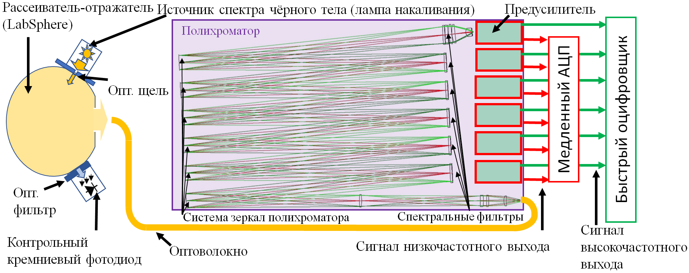

Рис. 2.1 Схема стенда для моделирования фонового излучения плазмы.

Источник излучения с известным широким спектром (светоизмерительная широкодиапазонная лампа накаливания СИРШ 6-40) через оптическую щель освещает внутреннюю поверхность рассеивателя-отражателя LabSphere. Данная конструкция обеспечивает изотропность излучения и возможность регулировать интенсивность без искажения спектра. Для контроля стабильности спектра источника излучения в один из портов LabSphere установлен опорный кремниевый фотодиод, оснащённый интерференционным фильтром. Фильтр вырезает область 945-960 нм. Это позволяет контролировать спектральную стабильность источника в интересующей области. При этом штатный датчик LabSphere предоставляет информацию об общей, интегральной интенсивности излучения.

Излучение из выходного окна LabSphere освещает оптоволоконную сборку, аналогичную применяемой в системе диагностики томсоновского рассеяния. Выход оптоволокна штатным образом подключён ко входу полихроматора. Это позволяет поместить источник излучения в затенённое помещение для минимизации уровня фонового излучения, а полихроматор – в термостат.

Так как в стендовом эксперименте используется стационарный световой поток, в низкочастотном канале ожидается постоянный уровень сигнала, пропорциональный освещённости входа полихроматора. Также предполагается, что высокочастотный канал будет содержать исключительно шумовую компоненту, т.е. интегральное значение *Ni = 0*, следовательно слагаемое ${\left(σ_{i}^{TS}\right)}^{2}=N_{i}^{ }∙F$ обращается в ноль. При этом амплитуда шумов в высокочастотном канале должна возрастать с увеличением входного светового потока из-за роста вклада дробового шума фонового излучения.

Вклад температурного дрейфа коэффициента лавинного умножения ${\left(σ_{i}^{Temp.}\right)}^{2}$ не учитывался. Это оправдано тем, что измерения проводились после выхода прибора на рабочий режим в течение нескольких часов. Кроме того, нагрев детекторов внёс систематическую ошибку, в то время как анализируется случайная. Температурные особенности работы прибора рассматриваются в следующем разделе *стр.56.*

Была проверена линейность сигналов *Ui* низкочастотных выходов предусилителей относительно показаний контрольного фотодиода в LabSphere, характеризующих световой поток Рис. 2.2. Высокая степень линейности свидетельствует об отсутствии грубых ошибок в собранном макете и модели эксперимента.

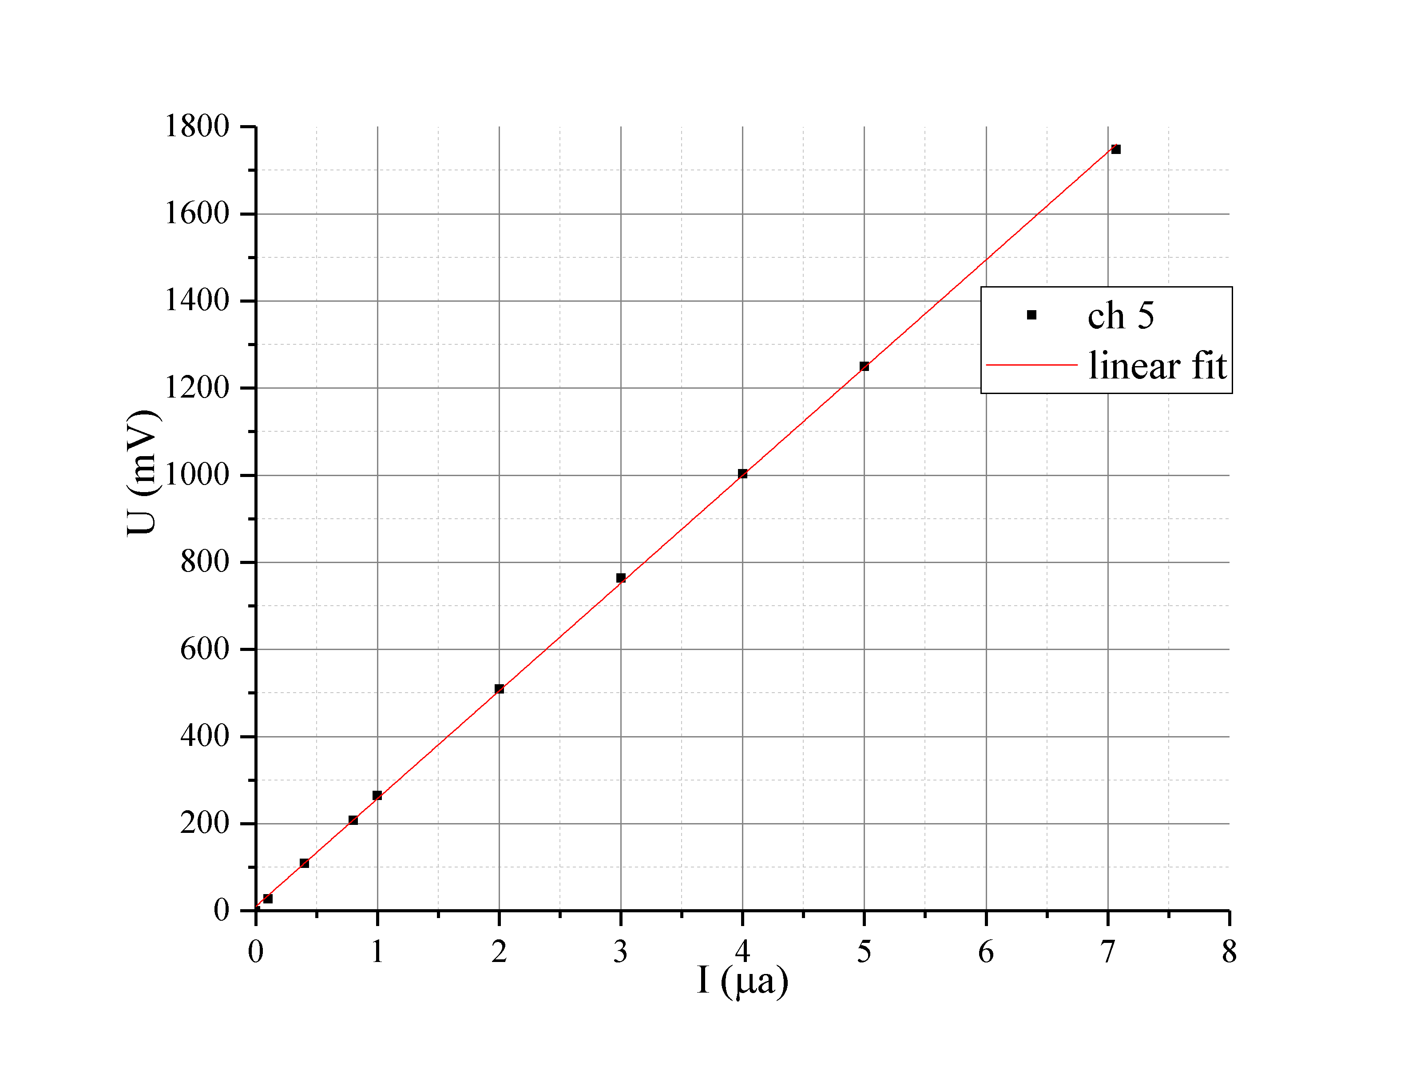

Рис. 2.2 Согласованность уровня сигнала на низкочастотном выходе предусилителя с током контрольного кремниевого фотодиода.

Дисперсия высокочастотного сигнала в области предыстории лазерного импульса ${\left(σ_{i}^{bg}\right)}^{2}$ может давать информацию об интенсивности фонового излучения, так как данная величина зависит от общего тока через лавинный фотодиод. На Рис. 2.3 приведена зависимость дисперсии ${\left(σ_{i}^{bg}\right)}^{2}$ от тока через контрольный фотодиод. Линейность сохраняется во всём рабочем диапазоне предусилителя. Это делает ${\left(σ_{i}^{bg}\right)}^{2}$ удобной мерой интенсивности фонового излучения, так как дисперсия предыстории сигнала может быть определена для каждого единичного события.

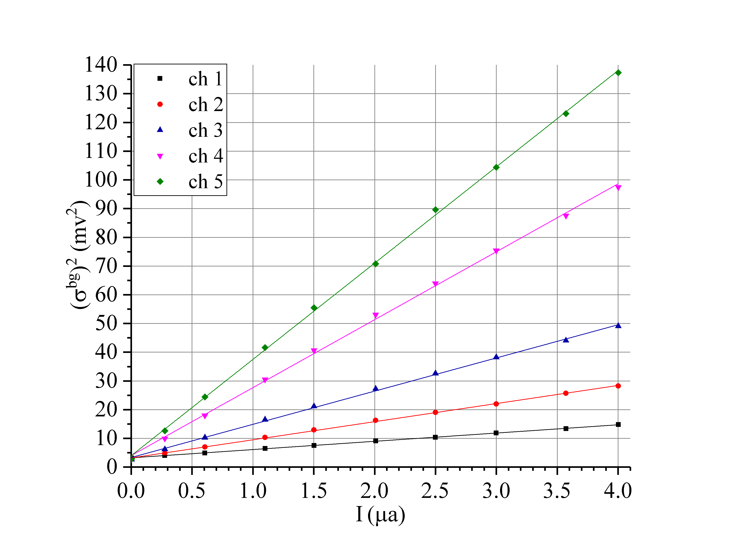

Рис. 2.3 Зависимость дисперсии ${\left(σ_{i}^{bg}\right)}^{2}$ от тока через контрольный фотодиод. Точками отображены усреднённые по 1000 страниц оцифровки значения дисперсии сигнала Ui на в области предыстории лазерного импульса. Линиями показаны линейные аппроксимации экспериментальных точек.

Интенсивность излучения менялась с помощью оптической щели, установленной между источником света и рассеивателем-отражателем. При этом ток через нить накала лампы поддерживается постоянным, тем самым обеспечивая спектральную стабильность. Для каждого уровня яркости проводилась запись 1000 страниц данных, каждая из которых содержит 1024 измерений напряжения на высокочастотном выходе каждого канала полихроматора. Для каждой страницы данных подсчитывалась дисперсия напряжения по области предыстории ${\left(σ_{i}^{bg}\right)}^{2}$, а также число фотоэлектронов *Ni* на месте импульсного сигнала по формуле (1.2).

При отсутствии засветки входа полихроматора все спектральные каналы имеют равную величину ${\left(σ_{i}^{bg}\right)}^{2}$, так как основным становится вклад шумов электроники. Угол наклона линеаризации в каждом канале пропорционален спектральной ширине данного канала. Детектор, расположенный за более широким фильтром, интегрирует большую область спектра, а значит производит больше носителей заряда (в предположении плоского спектра и с оговоркой на спектральную чувствительность лавинного фотодиода), соответственно выше и дробовый шум детектора.

Важным выводом является то, что величину ${\left(σ_{i}^{bg}\right)}^{2}$ можно использовать в качестве меры интенсивности фонового излучения. Это позволяет использовать в работе только высокочастотные выходы предусилителей и оценивать погрешность единичного измерения числа фотоэлектронов в канале *σi2*, необходимую для сопоставления каналам весовых коэффициентов (1.10)(1.13).

Во время стендовых измерений для каждого уровня фоновой засветки получено распределение числа фотоэлектронов на месте импульсного сигнала *Ni*. Так как источник излучения не даёт высокочастотного сигнала, ожидаемая величина *Ni*=0, однако случайные шумы, в том числе из-за фоновой засветки, искажают это значение. Пример полученного распределения приведён на Рис. 2.**4**. Экспериментальное распределение хорошо описывается нормальным законом с дисперсией ${{σ_{i}^{amp+bg }}^{2}= {σ_{i}^{bg. emission}}^{2}+{σ_{i}^{amp}}^{2}}^{ }$. Соответственно для каждой интенсивности фонового излучения можно определить значение ${σ_{i}^{amp+bg }}^{2}.$

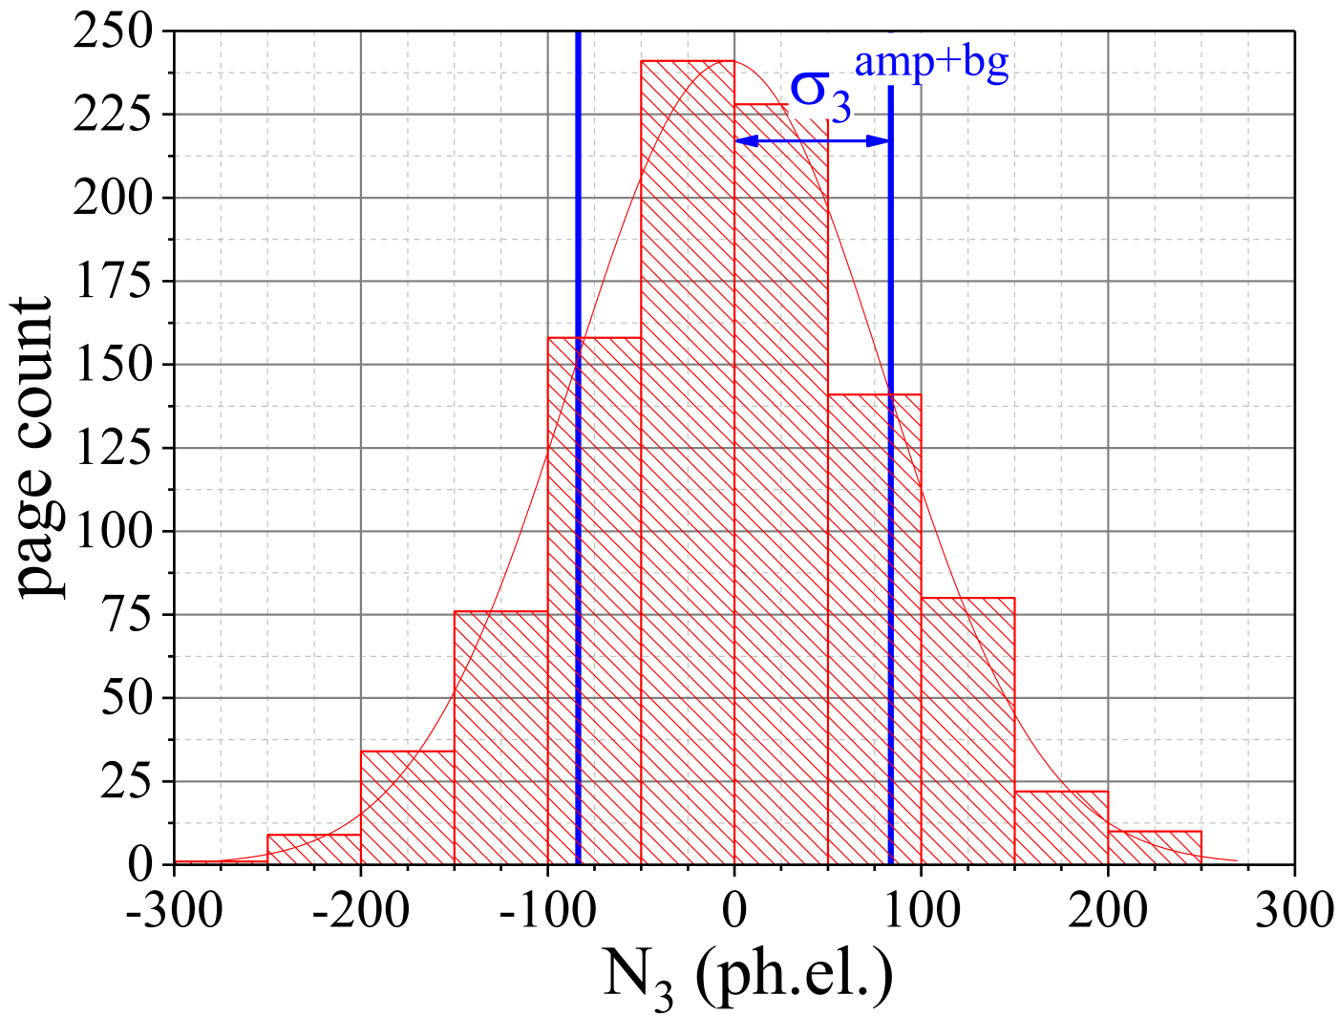

Рис. 2.4 Пример распределения числа фотоэлектронов в области импульсного сигнала в 3-м спектральном канале при фиксированной интенсивности фонового излучения.

Полученная зависимость ${σ_{i}^{amp+bg }}^{2}$ от ${\left(σ_{i}^{bg}\right)}^{2}$ представлена на Рис. 2.5. При этом значения во всех спектральных каналах ложатся на общую близкую к линейной кривую.

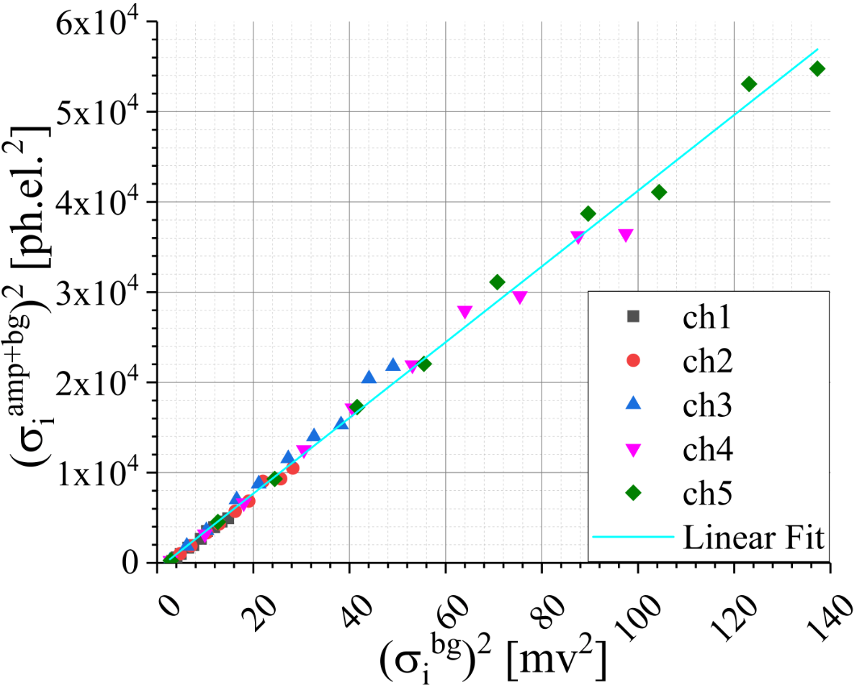

Рис. 2.5 Зависимость ширины экспериментального распределения сигнала от дисперсии сигнала на области предыстории.

Тогда величину ${σ_{i}^{amp+bg }}^{2}$ можно записать в виде:

|  |  |
| --- | --- |
| [ph.el.2], | (2.21) |

где *k* [ph.el.2⋅В-2] – угол наклона линейной аппроксимации экспериментальных точек, а *b* – её пересечение с ординатой. При этом *k* зависит от времени интегрирования, коэффициента превышения шума лавинного фотодиода, полосы пропускания предусилителя и пр. Слагаемое *b* определяется в том числе собственными шумами электроники, что также приводит к зависимости от времени интегрирования.

Выражение (2.21) позволяет оценивать ${σ_{i}^{bg. emission}}^{2}$ и, следовательно, погрешность определения *Ni* в единичном измерении в соответствии с предложенной моделью на основе дисперсии сигналов по области предыстории лазерного импульса на основе данных предварительной калибровки.

## Температурная зависимость коэффициента лавинного умножения

В основе полихроматоров лежат лавинные фотодиоды, принципиальным свойством которых является сильная зависимость коэффициента лавинного умножения *M* как от температуры детектора, так и от приложенного обратного напряжения. Характерные зависимости для применяемых детекторов Hamamatsu S11519 приведены на Рис. 2.6.

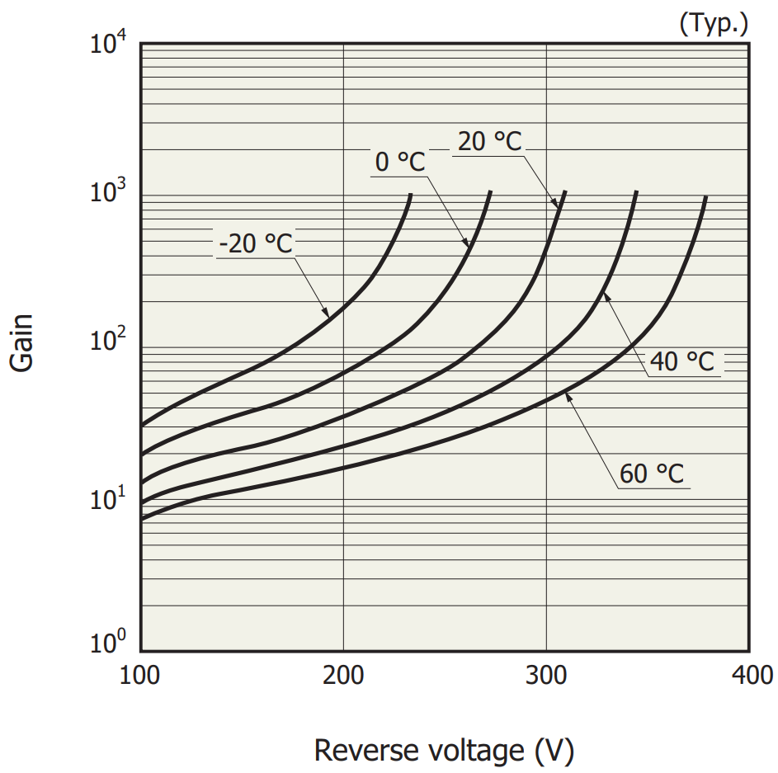

Рис. 2.6 Типичные зависимости коэффициента лавинного умножения *M* от приложенного обратного напряжения и от температуры лавинного фотодиода для детекторов серии S11519 Hamamatsu.

Если для определения температуры электронов методом томсоновского рассеяния достаточно поддержания постоянства отношения коэффициентов усиления в спектральных каналах, то для оценки концентрации электронов необходимо знать величину коэффициента лавинного умножения. Это приводит к проблеме термостабилизации детектора.

Для анализа термостабилизации детектора стенд Рис. 2.1 был модифицирован добавлением револьверного прерывателя оптического луча между рассеивателем излучения и входным торцом оптоволокна. Это позволяет наблюдать на низкочастотном выходе предусилителя меандр, период которого кратен частоте вращения модулятора, а амплитуда при фиксированном световом потоке характеризует коэффициент усиления детектора. Регистрация амплитуды сигнала, а не только его уровня, позволяет исключить возможную ошибку, связанную с дрейфом базового уровня сигнала.

В качестве отправной точки анализа измерена температурная зависимость предусилителя с постоянным уровнем обратного напряжения на лавинном фотодиоде и заранее установленном *M*≈100 при 18°C. Для измерения температуры использовался датчик LMT89, закреплённый с помощью теплопроводящего клея на тыльной стороне корпуса лавинного фотодиода и подключённый к цепи питания и оцифровки проводниками малого сечения, чтобы минимизировать влияние на измеряемую температуру. Экспериментальные данные после прогрева электроники и источника излучения приведены на Рис. 2.7.

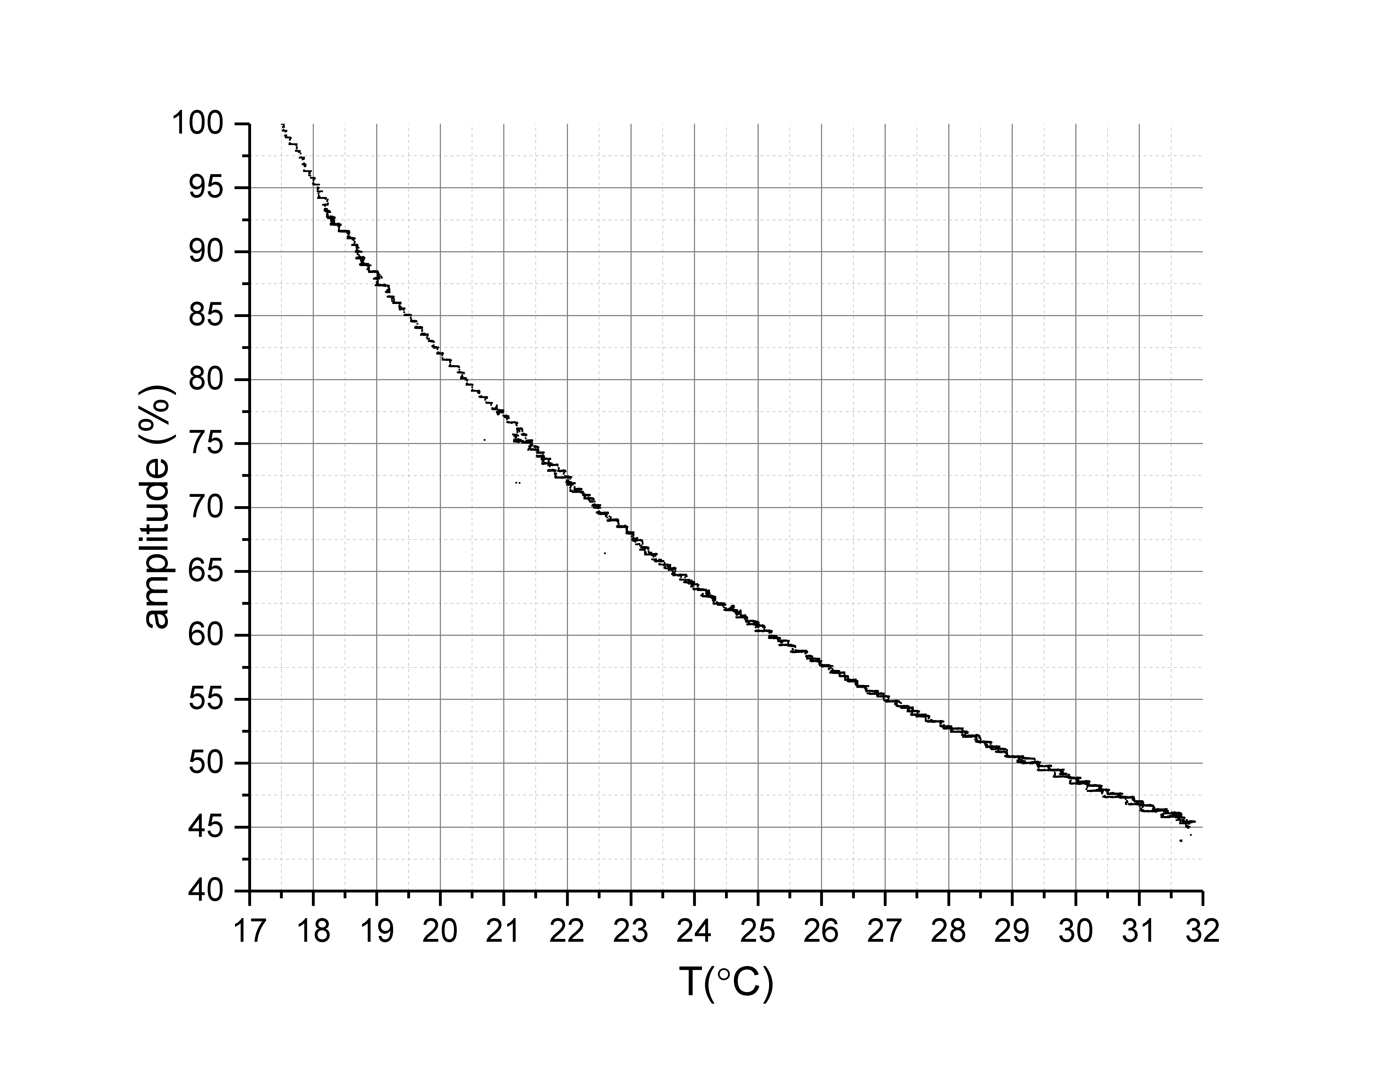

Рис. 2.7 Зависимость амплитуды зарегистрированного сигнала на низкочастотном выходе предусилителя от температуры. Измерения проводились от *T*=17.5 °C до *T*>31.5 °C с дальнейшим охлаждением обратно до *T*<21.5 °C. Амплитуда нормирована на максимум при минимальной температуре.

Температура менялась с помощью нагрева и охлаждения воздуха в помещении с полихроматором, пиковая скорость нагрева не превышала 7.5 °C/ час. Измерения проводились от 17.5 °C до 31.5 °C, после чего прибор был охлаждён до 21.5 °C. Отсутствие гистерезиса свидетельствует о том, что скорость изменения температуры достаточно низкая для выравнивания температуры между лавинным фотодиодом и датчиком температуры.

Стандартным подходом к термостабилизации диагностики томсоновского рассеяния является установка в помещении кондиционера, с точностью поддержания температуры в пределе ±1 °C. При *T*=20±1 °C такое решение обеспечивает ±5 % неточность в коэффициенте лавинного умножения. При этом диапазон температур внутри закрытого прибора может значительно отличаться от температуры в помещении за счёт тепловыделения электроники. Второй проблемой является долгое время выхода на режим устройства, полагающегося на подобный метод термостабилизации. Соответственно температурный дрейф коэффициента усиления может стать решающим фактором, ограничивающим точность диагностики томсоновского рассеяния.

Бороться с температурной зависимостью коэффициента лавинного умножения можно, например, подстройкой напряжения обратного смещения в соответствии с температурой. Для реализации данного подхода один из предусилителей был модифицирован добавлением цепи аналоговой регуляции напряжения пропорционально изменению выходного уровня термодатчика, расположенного вблизи лавинного фотодиода. Для сравнения эффективности работы с версией датчика без термостабилизации измерения были повторены. Результаты приведены на Рис. 2.8.

охлажд.

нагрев

Амплитуда (%)

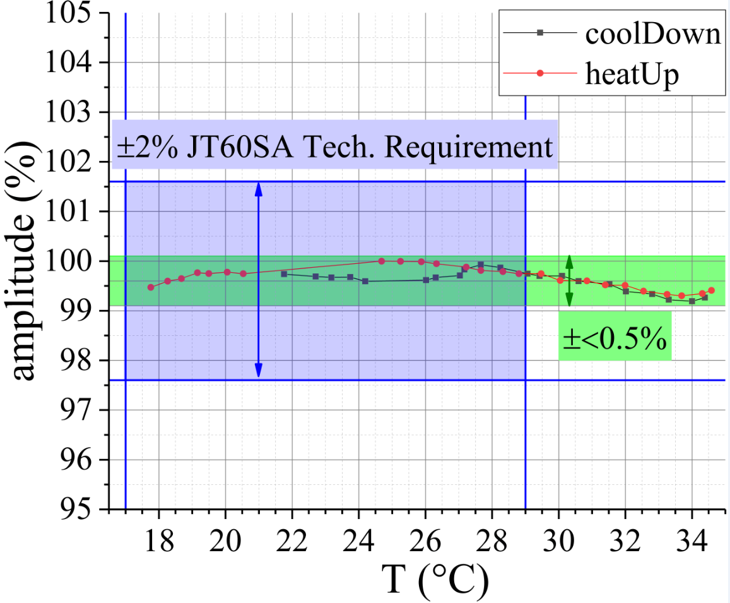

Рис. 2.8 Температурная зависимость амплитуды зарегистрированного сигнала на низкочастотном выходе предусилителя с регуляцией напряжения смещения. Амплитуда нормирована на максимум. Полученный разброс (зелёная полоса) сравнивается с требованиями к современной, разрабатываемой диагностике томсоновского рассеяния на токамаке JT-60SA (синяя область).

Из рис. 2.8 видно, что с помощью линейного регулятора удалось подавить значительную часть температурной зависимости коэффициента лавинного умножения. Полученный разброс значений амплитуды не превышает ±0.5  % в широком диапазоне температур от 18 °C до 34 °C. При этом схема демонстрирует отсутствие видимого гистерезиса при смене нагрева охлаждением. Данный результат значительно превосходит коммерчески доступное решение [31], а также удовлетворяет требованиям к современной, разрабатываемой в настоящее время диагностике томсоновского рассеяния на токамаке JT-60SA [32]. Достигнутый уровень стабилизации превосходит аналогичный параметр в диагностиках томсоновского рассеяния на токамаке NSTX [33]. Фактически, разработанная термостабилизация температурного дрейфа коэффициента усиления находится на уровне решения [34], основанного на активном охлаждении лавинного фотодиода.

Упомянутой точности удаётся достичь за счёт высокой линейности используемого датчика температуры [35]. Абсолютная погрешность устройства достаточно большая – ±2.5 °C во всём рабочем диапазоне температур от -55 до 130 °C. Однако отклонение выходного сигнала от линейно пропорционального температуре в интересующем диапазоне от 17 до 35 °С составляет всего ±0.07 %. Дополнительным сужением диапазона рабочих температур за счёт использования грубого (± 1 °C) поддержания температуры в помещении с полихроматорами можно дополнительно уменьшить максимальное отклонение сигнала датчика от линейного. При этом такая система поддержания температуры окружающего воздуха необходима для сохранения точной юстировки оптических компонент полихроматора.

В совокупности со штатной системой поддержания фиксированной температуры воздуха в помещении с полихроматорами система позволяет говорить об относительной погрешности $δ_{i}^{Temp}$ на уровне не хуже 1  %.

Важно отметить, что коэффициент пропорциональности между обратным напряжением и температурой, обеспечивающий выход на режим термостабилизации, зависит от величины выбранного коэффициента лавинного умножения. Поэтому в случае изменения рабочей точки лавинного фотодиода цепь компенсации теплового дрейфа необходимо настраивать заново.

Для дальнейших подробных измерений и калибровки приборов собран специальный теплоизолированный стенд на основе элемента пельтье. Устройство позволяет проводить измерения значительно быстрее и даёт возможность выхода на режим поддержания заданной температуры в течение половины часа вне зависимости от окружающих условий.

# РЕЗУЛЬТАТЫ ИЗМЕРЕНИЙ НА ТОКАМАКЕ ГЛОБУС-М2

Два новых полихроматора [13] были испытаны во время летней кампании 2019 года на токамаке Глобус-М2. Оба прибора были предварительно откалиброваны в соответствие с разделами *Спектральная калибровка стр.26* и *Абсолютная калибровка стр.31*. Энергия лазерных импульсов была снижена до 0.4 Дж, при этом разработанные полихроматоры продемонстрировали выдающееся соотношение сигнал-шум.

Пример полученной страницы данных приведён на Рис. 3.1 а). Данные были обработаны с применением алгоритма, реализованного на высокоуровневом языке программирования Python. Для каждого спектрального канала справа приведено вычисленное число зарегистрированных фотоэлектронов *NTS*[ph.el.] (1.2), оценка вклада фонового излучения в погрешность *σNplasma* [ph.el.] (2.21) и общая относительная погрешность измерения *err* %.

Пример результата сопоставления с экспериментальными данными конкретной температуры электронов представлен на Рис. 3.1 b). На кривые ожидаемого числа фотоэлектронов в канале в зависимости от температуры электронов, полученные по формуле (1.8) наложены экспериментальные значения. Погрешность отложена в соответствие с выражением (2.15). Температура определена с помощью минимизации выражения (1.13) и составила 306±18 эВ. Величина невязки в минимуме *χ2=2.6*. Концентрация электронов ne=1.45⋅1019±4.4⋅1017 м-3 вычислена по формуле (1.12). Полученный результат согласуется с данными других диагностик.

Даже при сниженной более чем в 4 раза энергии лазера и невысокой концентрации электронов (ne∈[5⋅1018 до 5⋅1020] м-3 в проектных режимах работы токамака) диагностический комплекс демонстрирует малую погрешность измерения.

Для оценки температуры электронов используется обобщённый метод наименьших квадратов, в котором в качестве функции невязки выбрана величина *χ2*. Итоговое, минимальное значение *χ2* характеризует, насколько набор экспериментальных и расчётных параметров соответствует друг другу в данном единичном импульсе лазера. К распределению величины *χ2* в серии импульсов лазера можно применить критерий согласия Пирсона.

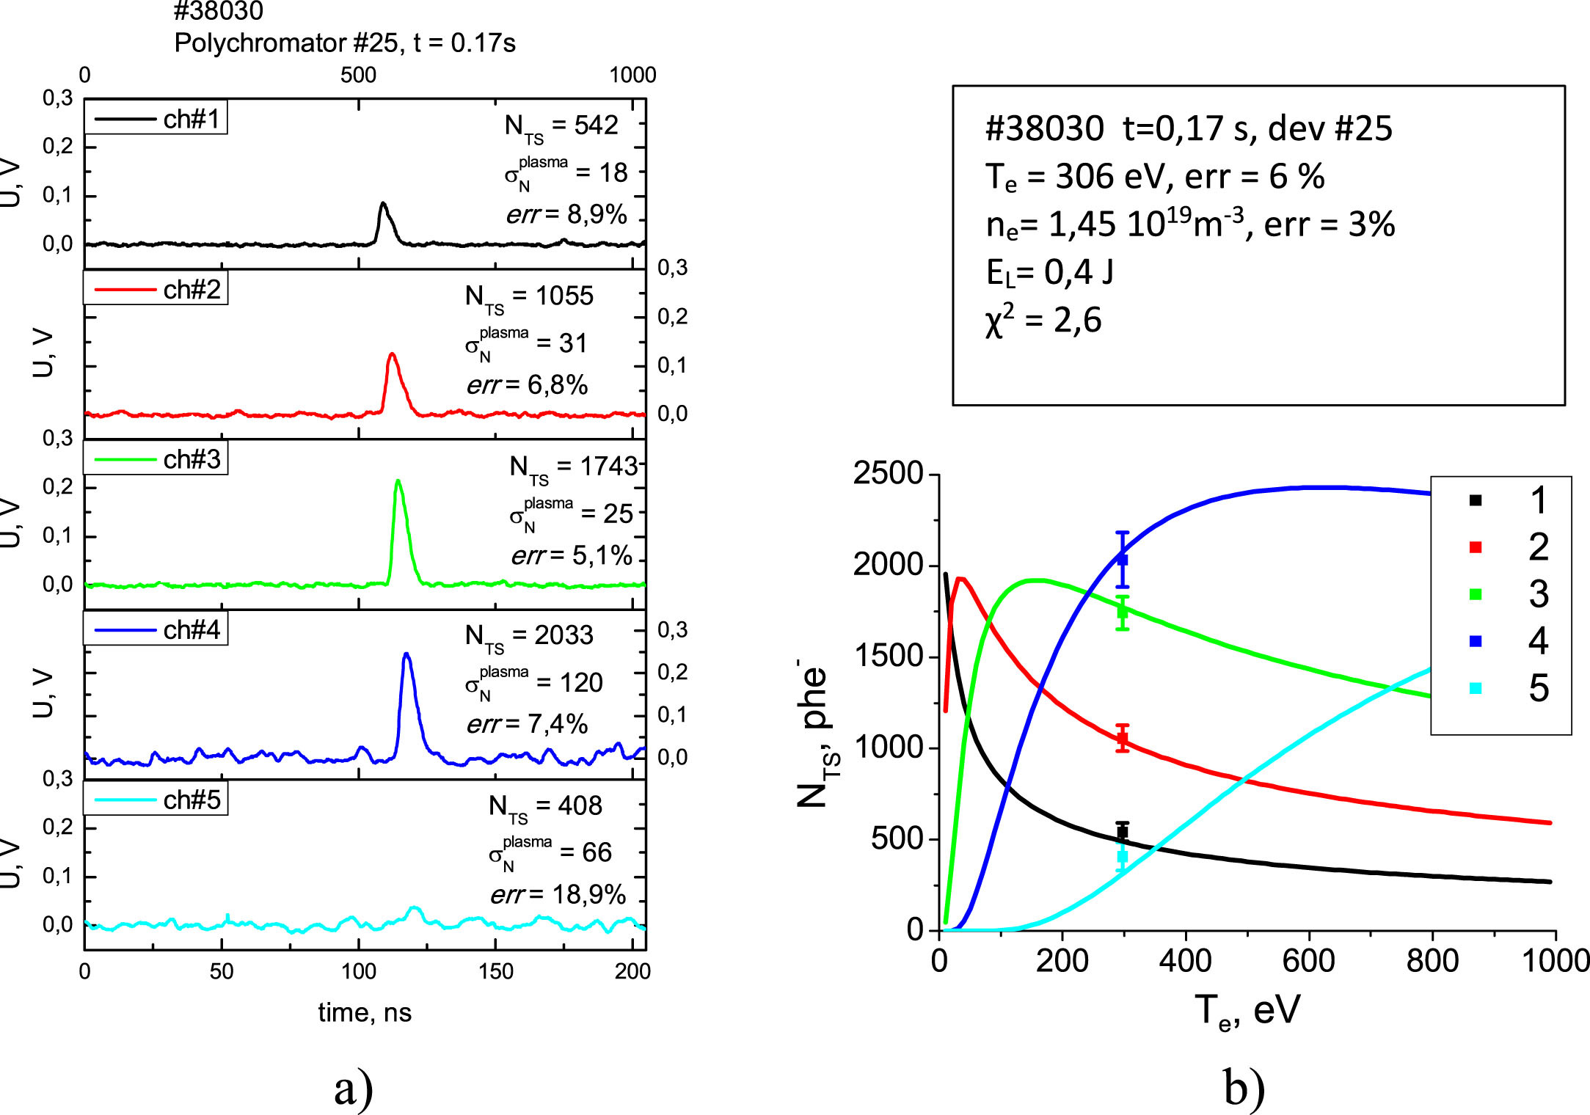

Рис. 3.1 а) Осциллограммы сигналов в первых пяти каналах полихроматора №35 на 170 миллисекунде разряда №38030.

b) Кривые ожидаемого числа фотоэлектронов в каналах полихроматора в зависимости от температуры электронов в области наблюдения. Точками показаны экспериментальные значения.

Shot №38030 t=0.17s,polychromator №35

На Рис. 3.2 приведено распределение величины *χ2* полученное по 56 измерениям. Каждое значение соответствует конечной невязке в каждом конкретном случае поиска температуры обобщённым методом наименьших квадратов.

Штрихпунктирными линиями показано распределение хи-квадрат для *k* степеней свободы. Т.е. распределение суммы квадратов *k* независимых случайных величин, каждая из которых распределена по нормальному закону с параметрами *μ = 0, σ = 1*. Сравнение экспериментально полученного распределения с распределением хи-квадрат позволяет судить о применимости выбранной математической модели к описанию реального физического процесса, а также грубо оценить число степеней свободы.

Полученное экспериментальное распределение не имеет выбросов. Максимум расположен в диапазоне от 0 до 2-х. Хи-квадрат распределения с числом степеней свободы *k = 2* и *k = 3* близки к экспериментальному. При этом ожидаемое число степеней свободы равно 3 и определяется разностью числа спектральных каналов 5 и числом определяемых параметров 2. Из Рис. 1.3 видно, что информация о температуре электронов распределена между спектральными каналами неравномерно. Для каждой величины *Te* значимый сигнал несут от двух до трёх каналов. Это объясняет, почему наблюдаемое число степеней свободы находится в диапазоне от трёх до двух.



Рис. 3.2 Гистограмма экспериментальных значений χ2. Линиями показано распределение Хи-квадрат для разного числа степеней свободы.

Рис. 3.3 позволяет сравнить вклады некоторых компонент в погрешность определения сигнала. По абсциссе отложена амплитуда сигнала рассеяния, приведённая ко входу детектора согласно выражению (1.2). Точками на графике отображены экспериментальные значения отношения оценки дробового шума, вызванного фоновой засветкой, к числу фотоэлектронов в спектральном канале. Данные получены в двух разрядах токамака Глобус-М2: №38030 и №38063. Для каждого из 56 импульсов лазера представлено 5 точек по числу каналов. Сплошной линией обозначено значение дробового шума на сигнале рассеяния, рассчитанное по формуле (2.16) и отнесённое к *N*. Пунктирные линии соответствуют шумам электроники, отнесённым к *N*, для двух типов предусилителей.



Рис. 3.3 Точки соответствуют экспериментальным значениям *σbg.emission/N* в зависимости от числа фотоэлектронов в канале. Сплошной линией обозначено отношение *σTS/N*, пунктирной – *σamp/N* для двух типов предусилителей.

Из графика следует, что предусилитель на основе pHEMT имеет собственные шумы значительно меньшие, чем вклады дробового шума, и может использоваться во всём диапазоне измеряемых сигналов. Второй вариант предусилителя, основанный на операционном усилителе с токовой обратной связью OPA857, имеет большие собственные шумы, превышающие в области слабых сигналов дробовый шум. Соответственно для узких спектральных каналов и наблюдения пристеночной плазмы использование предусилителей на основе pHEMT оправдано и предпочтительнее из-за малости ожидаемых сигналов.

В узких спектральных каналах (1, 2 и 3) основным источником погрешности является дробовый шум, связанный с сигналом рассеяния. Более широкие спектральные каналы (4 и 5) сильнее подвержены шуму из-за фоновой засветки.

# ЗАКЛЮЧЕНИЕ

В рамках данной работы выполнены следующие задачи:

* Разработан алгоритм обработки экспериментальных данных диагностики томсоновского рассеяния на основе оцифровщиков с осциллографическим режимом записи.
* Проведены спектральная и абсолютная калибровки системы сбора света и полихроматоров.
* Проанализированы источники погрешности измерения.
* Показана применимость метода оценки дисперсии сигнала рассеяния на основе данных высокочастотного выхода детектора при использовании предусилителей с высокой полосой пропускания и оцифровщиков с осциллографическим режимом записи.
* Продемонстрирован способ подавления температурной зависимости коэффициента усиления лавинного фотодиода с помощью линейной регуляции обратного напряжения.
* Реализованный алгоритм обработки данных применялся для оценки температуры и концентрации электронов во всех измерениях диагностики томсоновского рассеяния на токамаке Глобус-М, начиная с летней кампании 2019 года.

В ходе работы в состав диагностики томсоновского рассеяния введены два новых полихроматора, оснащённые оцифровщиками с осциллографическим режимом записи на частоте 5 ГГц. Показаны выдающиеся характеристики этих приборов в ходе измерений параметров плазмы в летней кампании на токамаке Глобус-М2.

Для обработки полученных данных применён разработанный алгоритм, реализованный на высокоуровневом языке программирования Python. Для вычисления параметров плазмы проведена спектральная и абсолютная калибровка диагностического комплекса согласно описанным процедурам.

Проведён анализ основных источников погрешности в измерениях методом томсоновского рассеяния. Для учёта наиболее значимых компонент выполнены стендовые измерения. В ходе модельного эксперимента показана возможность оценки шумового вклада фоновой засветки по сигналу высокочастотного выхода предусилителя. Тепловые испытания прибора показали высокую стабильность предусилителей.

Полученные результаты демонстрируют высокую перспективность созданного полихроматора. Прибор демонстрирует состоятельность использованных при его создании идей, таких как повышение частоты оцифровки и полосы пропускания предусилителя и использование лазера с короткими импульсами.

Разработанные алгоритмы обработки данных и калибровки будут применены в рамках полного обновления комплекса диагностики томсоновского рассеяния на токамаке Глобус-М2, протекающего в настоящее время. После запланированного запуска модернизированной диагностики до конца 2020 года, предполагается отработка метода многоволнового лазерного зондирования.

Во время выполнения работы с участием автора опубликовано несколько статей в рецензируемых журналах [9; 10; 36]. Результаты работы были представлены на международной конференции [37], а также опубликованы [38] в журнале Nuclear Instruments and Methods in Physics Research Section A: Accelerators, Spectrometers, Detectors and Associated Equipment. В числе соавторов принято участие в подготовке ряда докладов на конференции [39; 40; 41; 39; 42; 43].

В заключение автор выражает благодарность:

* Непосредственному наставнику Курскиеву Г.С. за руководство и поддержку.
* Всему коллективу лаборатории «Лазерной диагностики плазмы и взаимодействия плазмы с поверхностью» и УНУ «Глобус-М».

# СПИСОК ЛИТЕРАТУРЫ

1. **S L Prunty.** A primer on the theory of Thomson scattering for high-temperature fusion plasmas. *Physica Scripta.* 2014 г., Т. 89, 128001.

2. **B.J.B. Crowley, G. Gregori.** Quantum theory of Thomson scattering. *High Energy Density Physics.* 2014 г., Т. 13, стр. 55-83.

3. **F. M. Laggner, et.al.** A scalable real-time framework for Thomson scattering analysis: Application to NSTX-U. *RSI.* 2019 г., Т. 90, 043501.

4. **Roman Rozenblat, Egemen Kolemen, Florian M. Laggner, Christopher Freeman, Greg Tchilinguirian, Paul Sichta & Gretchen Zimmer.** Development of Real-Time Software for Thomson Scattering Analysis at NSTX-U. *FUSION SCIENCE AND TECHNOLOGY.* 2019 г., Т. 75, стр. 835-840.

5. **Shibaev, Sergei, и др., и др.** Real time operation of MAST Thomson scattering diagnostic. *17th IEEE-NPSS Real Time Conference.* 2010 г., стр. 1-6.

6. **N.J. Peacock, D.C. Robinson, M.J. Forrest, P. Wilcock.** Measurement of the Electron Temperature by Thomson Scattering in Tokamak T3. *Nature.* 1969 г., Т. 224, стр. 488-490.

7. **M. Bassan, P. Andrew, G. Kurskiev, E. Mukhin, T. Hatae, G. Vayakis, E. Yatsuka and M. Walsh.** Thomson scattering diagnostic systems in ITER. *Journal of Instrumentation.* 2016 г., Т. 11, с01052.

8. **G. Janeschitz, D. Boucher, T. Burges, K. Ioki, H. Pacher, R. Parker, D. Post, R. Thome (auth.), Peter E. Stott, Giuseppe Gorini, Paolo Prandoni, Elio Sindoni (eds.).** *Diagnostics for Experimental Thermonuclear Fusion Reactors 2.* б.м. : Springer US, 1998. ISBN: 978-1-4613-7442-8,978-1-4615-5353-3.

9. **E E Mukhin, и др., и др.** The ITER divertor Thomson scattering system: engineering and advanced hardware solutions. *Journal of Instrumentation.* 2012 г., Т. 7, с02063.

10. **E.E. Mukhin, и др., и др.** Integration of Thomson scattering and laser-induced fluorescence in ITER divertor. *Nuclear Fusion.* 2019 г., Т. 59, 086052.

11. **D.W. Cooke, B.L. Bennett and E.H. Farnum.** Optical absorption of neutron-irradiated silica fibers. *Journal of Nuclear Materials.* 1996 г., Т. 232, 214.

12. **G.S. Kurskiev, P.A. Sdvizhenskii, M. Bassan, P. Andrew, A.N. Bazhenov, I.M. Bukreev, P.V. Chernakov, M.M. Kochergin, A.B. Kukushkin, A.S. Kukushkin, E.E. Mukhin, A.G. Razdobarin, D.S. Samsonov, V.V. Semenov, S.Yu. Tolstyakov, S. Kajita and S.V. Masyukevic.** A study of core Thomson scattering measurements in ITER using a multi-laser approach. *Nucl. Fusion.* 2015 г., Т. 55, 053024. http://iopscience.iop.org/0029-5515/55/5/053024.

13. **G.S. Kurskiev, Al.P. Chernakov, V.A. Solovey, S.Yu. Tolstyakov, E.E. Mukhin, A.N. Koval, A.N. Bazhenov, S.E. Aleksandrov, N.S. Zhiltsov, V.A. Senichenkov, A.V. Lukoyanova, P.V. Chernakov, V.I. Varfolomeev, V.K. Gusev, E.O. Kiselev, Yu.V. Petrov, N.V. Sakharov, V.B. Minaev, A.N. Novokhatsky, M.I. Patrov, A.V. Gorshkov, G.M. Asadulin, I.S. Bel`bas.** Digital filter polychromator for Thomson scattering applications. *NIMA.* 2020 г., Т. 963, 163734. https://doi.org/10.1016/j.nima.2020.163734.

14. **R. Scannell, M. J. Walsh, P. G. Carolan, A. C. Darke, M. R. Dunstan, R. B. Huxford, G. McArdle, D. Morgan, G. Naylor, T. O’Gorman, S. Shibaev, N. Barratt, K. J. Gibson, G. J. Tallents, and H. R. Wilson.** Design of a new Nd:YAG Thomson scattering system for MAST. *Review of Scientific Instruments.* 2008 г., Т. 79, 10E730.

15. **J.H. Lee, H.J. Kim, I. Yamada, H. Funaba, Y.G. Kim and D.Y. Kim.** Research of Fast DAQ system in KSTAR Thomson scattering diagnostic. *JINST.* 2017 г., Т. 12, C12035.

16. **Kurskiev G.S., S.Yu. Tolstyakov, A.A. Berezutskiy, V.K. Gusev, M.M. Kochergin, V.B. Minaev, E.E. Mukhin, M.I. Patrov, Yu.V. Petrov, N.V. Sakharov, V.V. Semenov, P.V. Chernakov.** THOMSON SCATTERING DIAGNOSTICS UPGRADE AT THE GLOBUS-M. *ВАНТ.* 2012 г., 2.

17. **J. H. Lee, S. T. Oh, and H. M. Wi.** Development of KSTAR Thomson scattering system. *Review of Scientific Instruments.* 2010 г., Т. 81, 10D528.

18. **E. A. Puryga, A. A. Lizunov, S. V. Ivanenko, A. D. Khilchenko, A. N. Kvashnin, P. V. Zubarev, and D. V. Moiseev.** Data Acquisition System for Thomson Scattering Diagnostics on GDT. *IEEE Trans Plasma Sci IEEE Nucl Plasma Sci Soc.* 2019 г., Т. 47, 6.

19. **E. Giovannozzi, M. Beurskens, M. Kempenaars, R. Pasqualotto, A. Rydzy, and JET EFDA Contributors.** Detection of dust on JET with the high resolution Thomson scattering system. *RSI.* 2010 г., Т. 81, 10E131.

20. **B. Kurzan, M Jakobi, H Murmann and ASDEX Upgrade Team.** Signal processing of Thomson scattering data in a noisy environment in ASDEX Upgrade. *Plasma Phys Control Fusion.* 2004 г., Т. 46, стр. 299-317.

21. **L.A. Morton, E. Parke and D.J. Den Hartog.** Detailed modeling of the statistical uncertainty of Thomson scattering measurements. *JINST.* 2013 г., Т. 8, C11003.

22. **V.B. Minaev, и др., и др.** Spherical tokamak Globus-M2: design, integration, construction. *Nuclear Fusion.* 2017 г., Т. 57, 6.

23. **С.Ю. Толстяков, В.К. Гусев, М.М. Кочергин, Г.С. Курскиев, Е.Е. Мухин, Ю.В. Петров, Г.Т. Раздобарин, В.В. Семенов, Ю.Э. Камач, Е.Н. Козловский, Ю.Б. Пирожков, Л.Л. Шапиро.** Разработка диагностики томсоновского рассеяния на токамаке Глобус-М. *Журнал технической физики.* 2006 г., Т. 76, 7, стр. 27-33.

24. High energy pyrpelectric Sensors. *Ophir Optronics.* [В Интернете] 2012 г. [Цитировано: 06 06 2020 г.] https://www.ophiropt.com/laser/pdf/eol-PE50-DIF-ER-V2_PE100BF-DIF.pdf.

25. DRS4 chip. *PSI.* [В Интернете] [Цитировано: 06 06 2020 г.] https://www.psi.ch/sites/default/files/import/drs/DocumentationEN/DRS4_rev09.pdf.

26. **A.C.Selden.** Simple Analytic Form Of The Relativistic Thomson Scattering Spectrum. *Physics Letters A.* 1980 г., Т. 79, стр. 405-406.

27. LabSphere Variable Modular HELIOS System: 12" Spectraflect, Manual Attenuator, LPS-400, HES Source, SD-S1. [В Интернете] [Цитировано: 27 04 2020 г.] https://www.labspherestore.com/product-p/uslr-v12f-nmnn.html. USLR-V12F-NMNN.

28. **A. Ottaviano, T. M. Schindler, K. Zhai, E. Parke, E. Granstedt, M. C. Thompson, and TAE Team.** Characterization and calibration of the Thomson scattering diagnostic suite for the C-2W field-reversed configuration experiment. *Review of Scientific Instruments.* 2018 г., Т. 89, 10с120.

29. **LeBlanc, B. P.** Thomson scattering density calibration by Rayleigh and rotational Raman scattering on NSTX. *Rev. Sci. Instrum.* 2008 г., Т. 79, 10E737.

30. **C. M. Penney, R. L. St. Peters, and M. Lapp.** Absolute rotational Raman cross sections for N2, 02, and CO2. *JOURNAL OF THE OPTICAL SOCIETY OF AMERICA.* 1974 г., Т. 64, 5.

31. APD Module Datasheet. [В Интернете] [Цитировано: 02 05 2020 г.] https://www.hamamatsu.com/resources/pdf/ssd/c12702series_kacc1214e.pdf.

32. Polychromators for the JT-60SA Thomson Scattering Diagnostics. [В Интернете] [Цитировано: 02 05 2020 г.] https://industryportal.f4e.europa.eu/Lists/News/DispForm.aspx?ID=651.

33. **D. W. Johnson, B. P. LeBlanc, and D. L. Long.** APD detector electronics for the NSTX Thomson scattering system. *Review of Scientific Instruments.* 2001 г., Т. 72, 1129.

34. **Huang, et.al.** Design of APD Detector Circuit for Thomson Scattering System on J-TEXT Tokamak. *IEEE Trans Plasma Sci IEEE Nucl Plasma Sci Soc.* 2018 г., Т. 46, 11.

35. LMT89. [В Интернете] [Цитировано: 06 06 2020 г.] https://www.ti.com/product/LMT89.

36. **Alexandr Chernakov, и др., и др.** Framework for software development of laboratory equipment and setups integrated into large scale DAQ systems (LabBot). *Fusion Engineering and Design.* 2020 г., Т. 156, 111588.

37. *THE METHOD OF THOMSON SCATTERING DIAGNOSTICS SIGNAL AQCUISITION AND PROCESSING.* **Zhiltsov N.S., Kurskiev G.S., Chernakov Al.P., Solovey V.A., Tolstyakov S.Yu., Mukhin E.E., Koval A.N., Bazhenov A.N., Aleksandrov S.E., Khodunov I.A.** 2020. 47th International Conference on Plasma Physics and CF. DOI: 10.34854/ICPAF.2020.47.1.212.

38. **N.S.Zhiltsov, и др., и др.** A note on measurement accuracy and thermal stability of filterpolychromators for Thomson scattering diagnostics. *NuclearInst. and Methods in Physics Research, A.* 2020 г.

39. *Thermal energy confinement at the GLOBUS-M/M2 spherical tokamaks.* **G.S. Kurskiev, и др., и др.** 2020. 47th International Conference on Plasma Physics and CF. DOI: 10.34854/ICPAF.2020.47.1.008.

40. *FIRST RESULTS OF THE HEAT AND PARTICLE TRANSPORT STUDY IN THE GLOBUS-M2 SPHERICAL TOKAMAK.* **A.Yu. Telnova, и др., и др.** 2020. 47th International Conference on Plasma Physics and CF. DOI: 10.34854/ICPAF.2020.47.1.037.

41. *SAFETY FACTOR MINIMUM VALUE MASURMENTS ON GLOBUS-M2 TOKAMAK BY MEANS OF MHD SPECTROSCOPY.* **Balachenkov I.M, и др., и др.** 2020. 47th International Conference on Plasma Physics and CF. DOI: 10.34854/ICPAF.2020.47.1.057.

42. *MODELING OF LOWER HYBRID CURRENT DRIVE IN THE PRESENCE OF INDUCTIVE ELECTRIC FIELD IN THE FT-2 AND GLOBUS-M2 TOKAMAKS.* **Teplova N.V, и др., и др.** 2020. 47th International Conference on Plasma Physics and CF. DOI: 10.34854/ICPAF.2020.47.1.020.

43. *MEASURING OF INTENSITY OF RADIATION LOSSES AND EFFECTIVE ION CHARGE ZEFF ON THE GLOBUS-M2 TOKAMAK IN CONDITIONS OF THE INCREASED TOROIDAL MAGNETIC FIELD.* **Tukhmeneva E.A., и др., и др.** 2020. 47th International Conference on Plasma Physics and CF. DOI: 10.34854/ICPAF.2020.47.1.056.

44. **L.L. LAO, H. St. JOHN, R.D. STAMBAUGH, A.G. KELLMAN, W. PFEIFFER.** RECONSTRUCTION OF CURRENT PROFILE PARAMETERS AND PLASMA SHAPES IN TOKAMAKS. *nuclear fusion.* 1985 г., Т. 25, 1611.